

**Interview Process Management**

**Software Requirement Specifications**

**Project Code: IPM**

**Document Code: IPM_SRS_v0.1.0**

HCMC, 26/04/2017

**Record of change**

*A - Added M - Modified D - Deleted

|  |  |  |  |  |
| --- | --- | --- | --- | --- |
| Effective Date | Changed Items | A* M, D | Change Description | New Version |
| 26/04/2017 |  | A | The first version | 0.1 |
|  |  |  |  |  |
|  |  |  |  |  |
|  |  |  |  |  |
|  |  |  |  |  |
|  |  |  |  |  |
|  |  |  |  |  |
|  |  |  |  |  |
|  |  |  |  |  |
|  |  |  |  |  |
|  |  |  |  |  |
|  |  |  |  |  |
|  |  |  |  |  |
|  |  |  |  |  |
|  |  |  |  |  |
|  |  |  |  |  |
|  |  |  |  |  |
|  |  |  |  |  |
|  |  |  |  |  |
|  |  |  |  |  |
|  |  |  |  |  |
|  |  |  |  |  |

**SIGNATURE PAGE**

AUTHOR: Name: SonPHH Signature:

Title: Date: 26/04/2017

REVIEWERS: Name: ___________ Signature:

Title: Date:

APPROVAL: Name: ___________ Signature:

Title: Date:

Name: Signature:

Title: Date:

Table of Contents

Contents

**Interview Process Management** 1

**Software Requirement Specifications** 1

**Project Code: IPM** 1

**Document Code: IPM_SRS_v0.1.0** 1

**Record of change** 2

**SIGNATURE PAGE** 3

Table of Contents 4

1. GIỚI THIỆU 9

1.1. Mục đích 9

1.2. Đối tượng sử dụng 9

1.3. Định nghĩa, thuật ngữ và các từ viết tắt 9

1.4. Tham khảo 10

2. ĐẶT VẤN ĐỀ 10

2.1. Giới thiệu 10

2.2. Mục đích 10

2.3. Xác định phạm vi của hệ thống 11

2.3.1 Kiến trúc hệ thống 11

2.3.2 Phạm vi chức năng 11

2.3.3 Phạm vi triển khai 11

3. XÁC ĐỊNH YÊU CẦU 12

3.1. Yêu cầu chức năng 12

3.2. Yêu cầu phi chức năng 12

3.2.1 Usability 12

3.2.2 Reliability 13

3.2.3 Performance 13

3.2.4 Support ability 13

3.2.5 Business rules and regulations 14

3.2.6 Tech nology rules and limitations 14

4. MÔ TẢ CHUNG 14

4.1. Bối cảnh sản phẩm 14

4.2. Mô tả actors & uescase 15

4.2.1. Diagram 15

4.2.2. Actors Description 15

4.2.3. Use Cases Description 15

4.2.4. Use Case & Actor mapping 16

5. YÊU CẦU CHỨC NĂNG 18

5.1. UC01: List Candidate 18

5.2. UC02: Search Candidate 19

5.3. UC03: Add Candidate 20

5.4. UC04: View Candidate Profile 22

5.5. UC05: Edit Candidate 23

5.6. UC06: Delete Candidate 25

5.7. UC07: Add Interviewer 26

5.8. UC08: Edit Interviewer 27

5.9. UC09: Delete Interviewer 28

5.10. UC10: View and search Interviewer 29

5.11. UC11: Hiển thị danh sách vòng phỏng vấn 29

5.12. UC12: Thêm vòng phỏng vấn 30

5.13. UC13: Sửa vòng phỏng vấn 30

5.14. UC14: Xóa vòng phỏng vấn 31

5.15. UC15: Hiển thị danh sách quy trình phỏng vấn 32

5.16. UC16: Thêm quy trình phỏng vấn 32

5.17. UC17: Sửa quy trình phỏng vấn 33

5.18. UC18: Xóa quy trình phỏng vấn 34

5.19. UC19: Thêm ứng viên vào quy trình phỏng vấn 35

5.20. UC20: Xóa ứng viên khỏi quy trình phỏng vấn 36

5.21. UC21: Xem danh sách Interview admin 37

5.22. UC22: Thêm interviewer admin 38

5.23. UC23: Xóa interviewer admin 39

5.24. UC24: Danh sách ứng viên quản lý 40

5.25. UC25: Chuyển giao ứng viên 40

5.26. UC26: Đặt phòng 41

5.27. UC27: Cập nhật phòng đã đặt 41

5.28. UC28: Hủy phòng đã đặt 42

5.29. UC29: Create meeting request 43

5.30. UC30: Edit meeting request 44

5.31. UC31: Cancel meeting request 44

5.32. UC32: Add position 45

5.33. UC33: Update position 45

5.34. UC34: Delete position 46

5.35. UC35: Add skill 46

5.36. UC36: Update skill 47

5.37. UC37: Delete skill 47

5.38. UC38: Record 48

5.39. UC39: Display list interviewer 49

5.40. UC40: Interview 50

5.41. UC41: Display list interviewer question 51

5.42. UC42: View detail interview question 52

5.43. UC43: Add interview question 52

5.44. UC44: Edit interview question 53

5.45. UC45: Delete interview question 54

5.46. UC46: Login 54

5.47. UC47: Xem danh sách user 56

5.48. UC48: Tìm kiếm user 56

5.49. UC49: Thêm user 57

5.50. UC50: Edit user 58

5.51. UC51: Delete user 59

5.52. UC52: Report candidates 60

5.53. UC53: Report interviewers 61

5.54. UC54: Report candidates GST 62

5.55. UC55: Export data to file 63

5.56. UC56: Report skill and careers 63

6. MOCKUP SCREENS 65

6.1. SC01: List candidate 65

6.2. SC02: Search candidate 66

6.3. SC03: Add candidate 67

6.4. SC04: View candidate profile 69

6.5. SC05: Edit candidate 70

6.6. SC06: Delete candidate 71

6.7. SC07: Add interviewer 72

6.8. SC08: Edit interviewer 73

6.9. SC09: Delete interviewer 73

6.10. SC10: View and search interviewer 74

6.11. SC11: Hiển thị danh sách vòng phỏng vấn 75

6.12. SC12: Thêm vòng phỏng vấn 76

6.13. SC13: Sửa vòng phỏng vấn 77

6.14. SC14: Xóa vòng phỏng vấn 78

6.15. SC15: Hiển thị danh sách quy trình phỏng vấn 79

6.16. SC16: Thêm quy trình phỏng vấn 81

6.17. SC17: Sửa quy trình phỏng vấn 82

6.18. SC18: Xóa quy trình phỏng vấn 83

6.19. SC19: Thêm ứng viên vào quy trình 84

6.20. SC20: Xóa ứng viên khỏi quy trình 85

6.21. SC21: Xem danh sách interviewer admin 86

6.22. SC22: Thêm interviewer admin 87

6.23. SC22: Xóa interviewer admin 87

6.24. SC24: Danh sách ứng viên quản lý 88

6.25. SC25: Chuyển giao ứng viên 88

6.26. SC26: Đặt phòng 90

6.27. SC27: Cập nhật phòng đã đặt 91

6.28. SC28: Hủy phòng đã đặt 91

6.29. SC29: Create meeting request 92

6.30. SC30: Edit meeting request 93

6.31. SC31: Cancel meeting request 94

6.32. SC32: Add position 95

6.33. SC33: Edit position 96

6.34. SC34: Delete position 96

6.35. SC35: Add skill 97

6.36. SC36: Update skill 98

6.37. SC37: Delete skill 98

6.38. SC38: Record 99

6.39. SC39: Display list interviewer 99

6.40. SC40: Interviewer 100

6.41. SC41: Display list interview question 103

6.42. SC42: View detail interview question 104

6.43. SC43: Add interview question 105

6.44. SC44: Edit interview question 105

6.45. SC45: Delete interview question 105

6.46. SC46: Login 106

6.47. SC47: Xem danh sách user 107

6.48. SC48: Tìm kiếm user 108

6.49. SC48: Thêm user 109

6.50. SC50: Edit user 110

6.51. SC51: Delete user 110

6.52. SC52: Report candidates 111

6.53. SC53: Report interviewers 112

6.54. SC54: Report candidates GST 113

6.55. SC55: Export data to file 113

6.56. SC56: Report skill and careers 114

# 1. GIỚI THIỆU

## Mục đích

Mục đích của tài liệu là để thu thập và phân tích tất cả những ý tưởng đã đưa ra để xác định hệ thống, yêu cầu của người sử dụng đối với hệ thống. Tài liệu cung cấp một cái nhìn tổng quan & chi tiết về các yêu cầu chức năng và phi chức năng cho dự án. Tài liệu được sử dụng như là một khuôn mẫu để thiết kế và lập trình.

## Đối tượng sử dụng

Tài liệu được dành cho người quản lí dự án, người thiết kế, lập trình viên, kiểm thử viên, và những người sẽ thực hiện kiểm tra phần mềm. Không những cung cấp khả năng đọc hiểu cho những người không chuyên về lập trình như khách hàng, cũng như cung cấp thông tin chi tiết cho lập trình viên.

## Định nghĩa, thuật ngữ và các từ viết tắt

|  |  |
| --- | --- |
| Definition | Description |
| SRS | Software Requirement Specification |
| UC | Use Case |
| CSDL | Cơ sở dữ liệu |
| CRUD | Create/Read/Update/Delete a record in database |
| SC | Screen |
| BR | Business Rule |
| IPM | Interview Process Management |
| MR | Meeting Request |
| Interviewer | Interviewer |
| OPT | Optional – Không bắt buột phải có |
| Interviewer admin | Nhân viên quản lý phỏng vấn |

Table 1: Abbreviations & Terminologies

## Tham khảo

|  |  |
| --- | --- |
| Reference | Description |
| IPM_UserRequirement_v0.1 | Tài liệu với các yêu cầu mong muốn của khách hàng |

Table 2: Reference

# ĐẶT VẤN ĐỀ

## Giới thiệu

Phỏng vấn ứng viên là một trong những công việc được thực hiện thường xuyên tại FSOFT. Số lượng ứng viên được phỏng vấn hàng năm rất lớn khoảng 1500 người/năm.

Với mục tiêu phát triển của công ty tăng trưởng thêm 3000 nhân viên vào năm 2017, việc phỏng vấn ứng viên càng trở nên chiếm nhiều chi phí cho công ty.

Do đó, vì vậy việc ứng dụng hệ thống thông tin trong qui trình phỏng vấn rất cần thiết.

## Mục đích

Để giảm thiểu chi phí cho việc phỏng vấn ứng viên cho công ty, hệ thống thông tin sẽ được ứng dụng trong trong việc quản lý qui trình phỏng vấn và kết quả phỏng vấn.

Hệ thống sẽ giúp người phỏng vấn quản lý và thống kê thông tin và kết quả ứng viên, chia sẽ thông tin một cách nhanh chóng, thuận tiện và kịp thời.

## Xác định phạm vi của hệ thống

### 2.3.1 Kiến trúc hệ thống

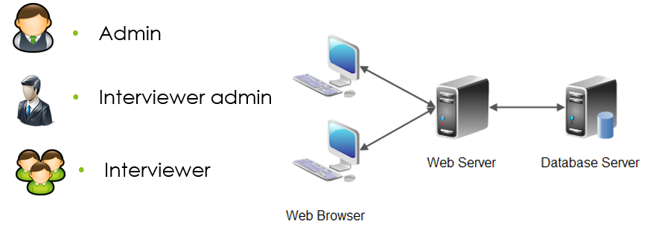

Sơ đồ tổng quan của kiến trúc hệ thống (System architecture)

### 2.3.2 Phạm vi chức năng

Hệ thống giải quyết các chức năng nghiệp vụ sau:

* Quản lý thông tin ứng viên
* Quản lý thông tin interviewer
* Quản lý vòng phỏng vấn
* Quản lý thông tin người quản lý ứng viên (Interviewer admin)
* Quản lý lịch phỏng vấn
* Quản lý ngành nghề
* Phỏng vấn
* Quản lý tài khoản đăng nhập
* Xây dựng hệ thống báo cáo số liệu theo nhiều tiêu chí khác nhau, cho phép hiển thị lên màn hình, in ra file hoặc ra máy in, đáp ứng yêu cầu quản trị.

### 2.3.3 Phạm vi triển khai

Được dùng nội bộ trong công ty Fsoft.

# XÁC ĐỊNH YÊU CẦU

## Yêu cầu chức năng

Hệ thống quản lý qui trình phỏng vấn phải đáp ứng được các yêu cầu sau:

* Cho phép quản trị người phỏng vấn, ứng viên, địa điểm và thời gian phỏng vấn. Hệ thống thể hiện được qui trình phỏng vấn. Từ lúc bộ phận nhân sự cung cấp thông tin ứng viên đến kết quả quá trình phỏng vấn.
* Hệ thống cũng sẽ quản lý được các câu hỏi và đáp án phỏng vấn; câu trả lời (có chức năng ghi âm lại buổi phỏng vấn) và điểm của ứng viên; đánh giá của người phỏng vấn dành cho ứng viên.
* Hệ thống cho phép lưu lại tổng thời lượng và chi tiết từng thời lượng của từng session trong buổi phỏng vấn (optional).
* Hệ thống chỉ sử dụng nội bộ công ty, hiện tại không cho phép ứng viên đăng ký online, nhưng tương lai sẽ cho phép mở rộng cho phép ứng viên có thể đăng ký ứng tuyển online.
* Có thể tương tác được với các dạng file csv, excel để phụ vụ cho quá trình import hoặc export thông tin.
* Hệ thống có thể quản lý ứng viên từ lúc ứng tuyển đến kết thúc quá trình phỏng vấn. Đồng thời sau này có khả năng mở rộng thêm chức năng quản lý ứng viên sau khi trúng tuyển và onboard.

## Yêu cầu phi chức năng

### 3.2.1 Usability

#### **3.2.1.1 Có khả năng tương thích với excel 2007 trở lên**

Các user của interviewer và interview admin sử dụng excel 2007, vì vậy hệ thống có khả năng tương thích với excel 2007 trở lên và tương thích với các file csv.

Dễ dàng copy, paste từ excel vào các chức năng có cấu trúc bảng, tạo sự thuận tiện trong việc sử dụng hệ thống.

#### **3.2.1.2 Ứng dụng có thể chạy được trên các trình duyệt sau:**

IE >=11, Chrome, Firefox >= 4.5

Ứng dụng thể thích ứng trên các thiết cell phone (android và IOS)

#### **3.2.1.3 Thiết kế giao diện dễ sử dụng**

Giao diện hệ thống được thiết kế đơn giản, dễ sử dụng, các đối tượng có menu context để tương tác. Cho phép người dùng có thể thao thác bằng phím tắt. Load dữ liệu realtime – refresh dữ liệu trong 5s (sử dụng ajax)

#### **3.2.1.4 Dễ dàng thực hiện ghi âm buổi phỏng vấn.**

Ứng dụng có khả năng thực hiện việc ghi âm buổi phỏng vấn dễ dàng khi người dùng start ghi âm, khi người dùng kết thúc buổi phỏng vấn, nội dung ghi âm sẽ được lưu trữ lên server. Cứ mỗi 1 phút, file ghi âm sẽ được lưu trên server 1 lần.

### 3.2.2 Reliability

#### **3.2.2.1 Có cơ chế lưu kết quả tạm thời**

Trong trường hợp mất điện hoặc các sự cố làm giáng đoạn buổi phỏng vấn hoặc tắt ứng dụng, sau khi người dùng login, kết quả được sao lưu trước 30 giây (quản trị hệ thống có thể thiết lập cấu hình thông số này).

#### **3.2.2.2 Có thể update kết quả phỏng vấn sau**

Trong một số trường hợp, interviewer không thể sử dụng hệ thống trong quá trình phỏng vấn, vì vậy người dùng có thể cập nhật dữ liệu phỏng vấn sau khi phỏng vấn.

### 3.2.3 Performance

#### **3.2.3.1 Tốc độ hiển thị trang web**

Hệ thống có khả năng đáp ứng tối thiểu 20 người dùng truy cập cùng lúc, tốc độ load màn hình tối thiểu 19s

### 3.2.4 Support ability

#### **3.2.4.1 Backup và sao lưu dữ liệu**

Người quản trị được cung cấp chức năng backup và phục hồi dữ liệu cho hệ thống.

### 3.2.5 Business rules and regulations

Điều kiện pass các vòng phỏng vấn

Để pass phỏng vấn vòng 1, ứng viên phải thỏa các điều kiện sau:

* Điểm các kỹ năng (theo qui định) trong vòng 1 phải thỏa điều kiện đặt ra

Mặt định:

Vòng 1: thi 4 môn English, IQ, Gmat, Technical

Để pass vòng 1 trung bình 3 môn >= 50%, môn còn lại >= ngưỡng qui định

Vòng 2, 3: pass khi từng kỹ năng có điểm đánh giá lớn hơn ngưỡng qui định

Điểm đánh giá có 2 loại: True/False, điểm số (1,2,3,4,5)

### 3.2.6 Tech nology rules and limitations

#### **3.2.6.1 Framework**

Application must support MVC framework 4.5, database sql server 2012

#### **3.2.6.2 Deployment environment**

Application run in IIS web server, and can be explored in LAN

# MÔ TẢ CHUNG

## Bối cảnh sản phẩm

Dự án này nhằm đáp ứng mục đích phát triển hệ thống quản lý qui trình phỏng vấn, nhằm giảm chi phí cho việc phỏng vấn. Lưu trữ đầy đủ thông tin phỏng vấn làm cơ sở dữ liệu để phân tích và đánh giá kết quả và quá trình phỏng vấn.

Hệ thống là một ứng dụng web, có thể truy cập nội bộ trong công ty. Có tính năng thông báo email, tích hợp với hệ thống mail của fsoft để lập lịch và tạo MR.



## Mô tả actors & uescase



### Diagram

//Uescase diagram

### Actors Description

|  |  |  |
| --- | --- | --- |
| **#** | **Actor Name** | **Definition & Interests** |
| 1 | Admin |  |
| 2 | Interviewer admin |  |
| 3 | Interviewer |  |

### Use Cases Description

//Miêu tả usecase

### Use Case & Actor mapping

|  |  |  |  |
| --- | --- | --- | --- |
| **Actor**  **Use Case** | **Admin** | **Interviewer admin** | **Interviewer** |
| UC01: List candidate | **x** |  |  |
| UC02: Search candidate | **x** |  |  |
| UC03: Add candidate | **x** |  |  |
| UC04: View candidate profile | **x** |  |  |
| UC05: Edit candidate | **x** |  |  |
| UC06: Delete candidate | **x** |  |  |
| UC07: Add interviewer | **x** |  |  |
| UC08: Edit interviewer | **x** |  |  |
| UC09: Delete interviewer | **x** |  |  |
| UC10: View and search interviewer | **x** |  |  |
| UC11: Hiển thị danh sách vòng phỏng vấn | **x** |  |  |
| UC12: Thêm vòng phỏng vấn | **x** |  |  |
| UC13: Sửa vòng phỏng vấn | **x** |  |  |
| UC14: Xóa vòng phỏng vấn | **x** |  |  |
| UC15: Hiển thị danh sách quy trình phỏng vấn | **x** |  |  |
| UC16: Thêm quy trình phỏng vấn | **x** |  |  |
| UC17: Sửa quy trình phỏng vấn | **x** |  |  |
| UC18: Xóa quy trình phỏng vấn | **x** |  |  |
| UC19: Thêm ứng viên vào quy trình phỏng vấn | **x** |  |  |
| UC20: Xóa ứng viên khỏi quy trình phỏng vấn | **x** |  |  |
| UC21: Xem danh sách interviewer admin | **x** |  |  |
| UC22: Thêm interviewer admin | **x** |  |  |
| UC23: Xóa interviewer admin | **x** |  |  |
| UC24: Danh sách ứng viên quản lý | **x** |  |  |
| UC25: Chuyển giao ứng viên | **x** |  |  |
| UC26: Đặt phòng | **x** |  |  |
| UC27: Cập nhật phòng đã đặt | **x** |  |  |
| UC28: Hủy phòng đã đặt | **x** |  |  |
| UC29: Create meeting request | **x** |  |  |
| UC30: Edit meeting request | **x** |  |  |
| UC31: Cancel meeting request | **x** |  |  |
| UC32: Add position | **x** |  |  |
| UC33: Update position | **x** |  |  |
| UC34: Delete position | **x** |  |  |
| UC35: Add skill | **x** |  |  |
| UC36: Update skill | **x** |  |  |
| UC37: Delete skill | **x** |  |  |
| UC38: Record | **X** |  |  |
| UC39: Display list interviewer | **X** |  |  |
| UC40: Interviewer | **X** |  |  |
| UC41: Display list interview question | **X** |  |  |
| UC42: View detail interview question | **X** |  |  |
| UC43: Add interview question | **X** |  |  |
| UC44: Edit interview question | **X** |  |  |
| UC45: Delete interview question | **X** |  |  |
| UC46: Login | **X** |  |  |
| UC47: Xem danh sách user | **x** |  |  |
| UC48: Tìm kiếm user | **x** |  |  |
| UC49: Thêm user | **x** |  |  |
| UC50: Edit user | **x** |  |  |
| UC51: Delete user | **x** |  |  |
| UC52: Report candidates | **x** |  |  |
| UC53: Report interviewers | **x** |  |  |
| UC54: Report candidates GST | **x** |  |  |
| UC55: Export data to file | **x** |  |  |
| UC56: Report skill and careers | **x** |  |  |

# YÊU CẦU CHỨC NĂNG

## UC01: List Candidate

|  |  |
| --- | --- |
| Tên | List Candidate |
| Mô tả | Hiển thị tất cả danh sách ứng viên có trong hệ thống hoặc thông tin của ứng viên mà user đã Search |
| Actor | Admin  Intervew Admin |
| Pre-condition | - Actor: User có quyền vào trang Candidate Management.  - Điều kiện: User phải đăng nhập vào hệ thống. |
| Trigger | User vào trang Candidate Management hoặc khi user nhấn nút [Search] sau khi đã điền thông tin cần tìm |
| Basic Flow | 1. Hệ thống hiển thị trang Candidate Management  2. Hệ thống lấy tất cả ứng viên có sẵn trong database hoặc ứng viên mà user đã Search.  (Alternative : Dữ liệu Null)  3. Trang Candidate Management hiển thị thông tin ứng viên theo các thông tin:  - ID  - Name  - Birth  - Email  - Phone  - University  - Position  - Coincidence |
| Alternative flow | Dữ liệu Null  - Hệ thống hiển thị thông báo không có dữ liệu ứng viên |
| Bussiness rule | Hệ thống sẽ hiển thị màu trong cột Coincidence tương ứng với mức độ trùng dữ liệu giữa các ứng viên với nhau.   |  |  |  |  |  |  |  |  |  |  |  |  |  |  |  |  |  |  |  |  |  |  |  |  |  | | --- | --- | --- | --- | --- | --- | --- | --- | --- | --- | --- | --- | --- | --- | --- | --- | --- | --- | --- | --- | --- | --- | --- | --- | --- | |  | | | | | | | | | | | | | | | | | | | | | | | | | |  |  | No duplicate |  |  |  |  |  |  |  |  |  |  |  |  |  |  |  |  |  |  |  |  |  |  | |  |  | Name |  |  |  |  |  |  |  |  |  |  |  |  |  |  |  |  |  |  |  |  |  |  | |  |  | Name,Birth | |  |  |  |  |  |  |  |  |  |  |  |  |  |  |  |  |  |  |  |  |  | |  |  | Name,Birth,Email | | | |  |  |  |  |  |  |  |  |  |  |  |  |  |  |  |  |  |  |  | |  |  | Name,Birth,Email,Phone | | | | |  |  |  |  |  |  |  |  |  |  |  |  |  |  |  |  |  |  | |  |  | Name,Birth,Email,Phone,University | | | | | | | |  |  |  |  |  |  |  |  |  |  |  |  |  |  |  | |

## UC02: Search Candidate

|  |  |
| --- | --- |
| Tên | Search Candidate |
| Mô tả | Tìm kiếm thông tin của ứng viên |
| Actor | Admin  Interview Admin |
| Pre-condition | - Actor: User có quyền sử dụng chức năng tìm kiếm thông tin ứng viên.  - Điều kiện: User phải đăng nhập vào hệ thống. |
| Trigger | User vào trang Candidate Management |
| Basic Flow | 1. Hệ thống hiển thị trang Candidate Management  2. User lựa chọn tiêu chí Search  3. User nhập các thông tin ứng viên cần tìm.  4. User nhấn nút [Search]  5. Hệ thống kiểm tra dữ liệu. Nếu dữ liệu hợp lệ, hệ thống sẽ hiển thị danh sách ứng viên trùng với thông tin  (Alternative : Dữ liệu không hợp lệ) |
| Alternative flow | Dữ liệu không hợp lệ  - Hệ thống hiển thị thông báo dữ liệu không hợp lệ và yêu cầu nhập lại. |
| Bussiness rule | 1. Các tiêu chí tìm kiếm:  - Name: user có thể nhập tiếng anh hoặc bằng tiếng việt có dấu đều được  - Birth: user phải nhập theo định dạng dd/mm/yyyy  - Email: user phải nhập dữ liệu tìm kiếm  - Phone: user chỉ được nhập số vào  - University: user có thể nhập tiếng anh hoặc bằng tiếng việt có dấu đều được  - Position: user có thể nhập tiếng anh hoặc bằng tiếng việt có dấu đều được  2. Thông báo lỗi:  - Khi không tìm thấy ứng viên nào phù hợp sẽ hiển thị thông báo: Candidate is not found  - Dữ liệu tìm kiếm không hợp lệ: Data not valid |

## UC03: Add Candidate

|  |  |
| --- | --- |
| Tên | Add Candidate |
| Mô tả | - Hệ thống cho phép thêm ứng viên vào cơ sở dữ liệu.  - Hệ thống hiển thị biểu mẫu để người dùng nhập thông tin và có ràng buộc điều kiện để kiểm tra tính hợp lệ của dữ liệu nhập vào cơ sở dữ liệu  + Họ tên: cho phép nhập chuỗi tiếng Việt có dấu  + Ngày sinh: ngày/tháng/năm sinh  + Email: địa chỉ có định dạng email hợp lệ  + Số điện thoại: dãy 10-11 số  + Trường đại học: nhập tên  + Vị trí ứng tuyển: chọn một vị trí từ combox lấy dữ liệu có sẵn trong cơ sở dữ liệu  + File: tập tin định dạng .pdf, .doc, .docx, tập tin hình ảnh, tập tin nén dữ liệu |
| Actor | - Admin  - Interview Admin |
| Pre-condition | Người dùng đã đăng nhập vào hệ thống và có quyền thêm ứng viên. |
| Trigger | Người dùng chọn nút [Add candidate] ở trang [Candidate Management]. |
| Basic Flow | 1. Hệ thống hiển thị cửa sổ pop-up nhập thông tin    1. Người dùng nhập thông tin vào biểu mẫu trên cửa sổ pop-up    2. Chọn nút [Reset] để nhập lại toàn bộ thông tin 2. Hệ thống kiểm tra các trường bắt buộc phải nhập vào:Họ và tên, ngày sinh, email, số điện thoại, trường đại học, vị trí ứng tuyển    1. (Alternative: Hệ thống kiểm tra dữ liệu không hợp lệ)    2. (Alternative: Hệ thống hiển thị mức độ trùng thông tin của ứng viên)    3. Chọn nút [Cancel] để đóng cửa sổ nhập thông tin    4. (Alternative : Hủy việc thêm ứng viên) 3. Người dùng chọn nút [Add] để đưa thông tin đã nhập vào cơ sở dữ liệu    1. (Alternative: Hệ thống xử lý khi người dùng nhấn [Add] mà còn trường chưa hợp lệ)    2. Hệ thống thêm thông tin của một ứng viên vào cơ sở dữ liệu sau khi các trường nhập vào là hợp lệ và người dùng nhấn nút [Add] 4. Hệ thống hiển thị thông báo thêm ứng viên thành công    1. Nhấn [OK] để tắt cửa số pop-up 5. Hệ thống hiển thị lại màn hình danh sách ứng viên đã cập nhật thêm ứng viên mới được thêm vào |
| Alternative flow | 1. Hệ thống kiểm tra dữ liệu không hợp lệ    1. Hiển thị dòng thông báo lỗi dưới trường thông tin không hợp lệ và yêu cầu người dùng nhập lại trường đó 2. Hệ thống hiển thị mức độ trùng thông tin của ứng viên    1. Khi nhập xong một trường thì hệ thống sẽ kiểm tra xem ứng viên đó trùng ở mức độ nào  |  | | --- | | * Mức 0: không trùng | | * Mức 1: trùng họ tên | | * Mức 2: trùng họ tên và ngày sinh | | * Mức 3: trùng họ tên, ngày sinh và email | | * Mức 4: trùng họ tên, ngày sinh, email và số điện thoại | | * Mức 5: trùng họ tên, ngày sinh, email, số điện thoại và trường đại học |  * 1. Hiển thị mức độ trùng dữ liệu  1. Hủy việc thêm ứng viên    1. Hệ thống đóng cửa sổ pop-up để hiển thị lại màn hình danh sách ứng viên 2. Hệ thống xử lý khi người dùng nhấn [Add] mà còn trường chưa hợp lệ  |  | | --- | | * 1. Hiển thị thông báo thêm ứng viên không thành công và yêu cầu người dùng nhập lại thông tin của trường không hợp lệ | | * 1. Đặt con trỏ chuột vào trường thông tin đầu tiên không hợp lệ | |
| Bussiness rule | Người dùng nhập thông tin cơ bản của ứng viên, hệ thống kiểm tra được dữ liệu trùng và hiển thị chongười dùng biết được và quyết định thêm ứng viên đó vào cơ sở dữ liệu hay không. |

## UC04: View Candidate Profile

|  |  |
| --- | --- |
| Tên | View Candidate Profile |
| Mô tả | Hệ thống cho phép Admin, Interview Admin vào xem thông tin chi tiết của một ứng viên. Bao gồm thông tin cá nhân và lịch sử phỏng vấn tại Fsoft. |
| Actor | - Admin  - Interview Admin |
| Pre-condition | - User đăng nhập vào hệ thống.  - User có quyền vào xem thông tin chi tiết của ứng viên |
| Trigger | User truy cập vào trang Candidate Management và nhấn vào nút [Detail] tương ứng với từng ứng viên. |
| Basic Flow | 1. Hệ thống load thông tin chi tiết của ứng viên, bao gồm thông tin cơ bản và thông tin lịch sử phỏng vấn của ứng viên.  2. Hệ thống hiển thị thông tin chi tiết của ứng viên lên màn hình theo nhóm:  - Thông tin cá nhân.  - Thông tin đào tạo.  - Kỹ năng, chứng chỉ.  - Vị trí ứng tuyển.  - Tài liệu đính kèm.  - Lịch sử phỏng vấn tại Fsoft.  3. Interview Admin nhấn nút [Back] để trở về trang danh sách ứng viên. |

## UC05: Edit Candidate

|  |  |
| --- | --- |
| Tên | Edit Candidate |
| Mô tả | - Hệ thống cho phép người dùng xem toàn bộ thông tin chi tiết của ứng viên, người dùng còn có thể thay đổi thông tin của ứng viên đó.  - Thông tin sẽ được phân thành các nhóm lớn để người dùng dễ xem, thông tin bắt buộc được ghi chú (*):  + Thông tin cơ bản: họ tên(*), ngày sinh(*), email(*), số điện thoại(*), số chứng minh nhân dân, địa chỉ.  + Thông tin học vấn: trường đại học(*), chuyên ngành, năm tốt nghiệp, điểm tốt nghiệp.  + Kỹ năng chuyên ngành: kỹ năng, GST hoặc một số chứng chỉ khác liên quan.  + Vị trí ứng tuyển(*).  + Tài liệu: CV (*), các tập tin hoặc hình ảnh. |
| Actor | Interview admin, admin |
| Pre-condition | - Người dùng đã đăng nhập vào hệ thống và có quyền chỉnh sửa thông tin của ứng viên.  - Ứng viên đã được thêm vào cơ sở dữ liệu của hệ thống. |
| Trigger | Người dùng chọn nút [Detail] của một ứng viên có trong danh sách trên trang [Candidate Management] |
| Basic Flow | 1. Hệ thống hiển thị trang thông tin chi tiết của ứng viên đã chọn ở chế độ xem 2. Người dùng chọn nút [Edit] để thay đổi thông tin trong nhóm    1. Trường nội dung sẽ chuyển từ chế độ chỉ xem sang có thể chỉnh sửa để người dùng có thể thay đổi 3. Người dùng thay đổi thông tin của các trường trong nhóm    1. Đối với thông tin bắt buộc phải nhập:       1. (Alternative: Hệ thống kiểm tra dữ liệu không hợp lệ).    2. Đối với thông tin không bắt buộc phải nhập:       1. Nếu người dùng có nhập thông tin vào trường này thì hệ thống sẽ kiểm tra tính hợp lệ của dữ liệu.   (Alternative: Hệ thống kiểm tra dữ liệu không hợp lệ)   * 1. Chọn nút [Cancel] hủy việc thay đổi thông tin  1. Người dùng chọn nút [Save] để cập nhật thông tin đã nhập vào cơ sở dữ liệu.    1. (Alternative: Hệ thống xử lý khi người dùng nhấn [Save] mà còn trường chưa hợp lệ)    2. Hệ thống cập nhật thông tin của một ứng viên vào cơ sở dữ liệu sau khi các trường nhập vào là hợp lệ và người dùng nhấn nút [Save] 2. Hệ thống hiển thị thông báo cập nhật thông tin ứng viên thành công. 3. Người dùng chọn [Back] để trở lại trang [Candidate Management]. 4. Hệ thống hiển thị lại màn hình danh sách ứng viên đã cập nhật mới. |
| Alternative flow | 1. Hệ thống kiểm tra dữ liệu không hợp lệ    1. Hiển thị dòng thông báo lỗi dưới trường thông tin không hợp lệ và yêu cầu người dùng nhập lại trường đó. 2. Hệ thống xử lý khi người dùng nhấn [Save] mà còn trường chưa hợp lệ.    1. Hiển thị thông báo cập nhật ứng viên không thành công và yêu cầu người dùng nhập lại thông tin của trường không hợp lệ.    2. Đặt con trỏ chuột vào trường thông tin đầu tiên không hợp lệ. |
| Bussiness rule | Người dùng xem thông tin chi tiết của một ứng viên, tại trang thông tin chi tiết có thay đổi thông tin của các trường theo nhóm thông tin của ứng viên. |

## UC06: Delete Candidate

|  |  |
| --- | --- |
| Tên | Delete Candidate |
| Mô tả | Chức năng xóa ứng viên ra khỏi danh sách |
| Actor | Admin  Interview Admin |
| Pre-condition | - Actor: User có quyền sử dụng chức năng xóa thông tin ứng viên.  - User phải nhập thông tin tìm kiếm vào filter. |
| Trigger | User ở trong trang Profile ứng viên và nhấn nút [Delete] |
| Basic Flow | 1. Hệ thống hiển thị trang Candidate Management cùng List thông tin ứng viên.  2. User lựa chọn ứng viên muốn xóa và nhấn vào nút Detail bên phải của ứng viên.  3. Hệ thống hiển thị Profile của ứng viên đó.  (Alternative : Dữ liệu ứng viên không tồn tại)  4. User nhấn nút [Delete] phía dưới profile của ứng viên.  5. Hệ thống hiển thị thông báo yêu cầu User xác nhận muốn xóa ứng viên hay không.  6. User nhấn nút [Yes].  (Alternative : user nhấn nút [No])  7. Hệ thống kiểm tra dữ liệu. Nếu dữ liệu hợp lệ, hệ thống sẽ tiến hành xóa thông tin ứng viên.  (Alternative : Dữ liệu ứng viên không tồn tại)  8. Hệ thống hiển thị thông báo Xóa thành công và quay trở lại trang Candidate Management. |
| Alternative flow | 1. Dữ liệu ứng viên không tồn tại  - Hệ thống hiển thị thông báo dữ liệu ứng viên không tồn tại do thông tin ứng viên đã bị xóa trước đó hoặc id của ứng viên không hề tồn tại trong database  2. User nhấn nút [No]  - Hệ thống không thực hiện tác vụ xóa ứng viên |
| Bussiness rule | - Hệ thống không xóa hoàn toàn thông tin của ứng viên đó ra khỏi database mà chỉ ẩn thông tin ứng viên ra khỏi danh sách hiển thị.  - Khi cần admin có thể chỉnh sửa và khôi phục lại thông tin đó và hiển thị lại trên danh sách. |

## UC07: Add Interviewer

|  |  |
| --- | --- |
| Tên | Add Interviewer |
| Mô tả | Tạo interviewer mới |
| Actor | Intervewer admin |
| Pre-condition | Người dùng đã đăng nhập vào hệ thống và có quyền quản lý thông tin interviewer thì mới có quyền sử dụng |
| Trigger | +Để tạo một interviewer mới người dùng chọn option "Tạo interviewer" trên menu  +Để tạo lịch phỏng vấn cho interviewer người dùng chọn thay đổi lịch phỏng vấn xuất hiện trên giao diện và bấm "Lưu thông tin" |
| Basic Flow | +Hệ thống hiện thị danh sách các interviewer hiện có trong hệ thống  +Tạo interviewer mới, người dùng nhập dữ liệu interviewer mới trên giao diện.  +Bấm nút "Tạo interviewer"  +Hệ thống thực hiện validate dữ liệu input. Nếu dữ liệu valid, hệ thống thực hiện tạo interview mới và lưu vào trong database  +Hệ thống quay lại màn hình danh sách interivewer và cập nhật lại danh sách interviewer hiện có. |
| Alternative flow | + Hủy tạo interviewer  +Nếu người dùng bấm "Hủy", màn hình sẽ hủy thông tin người dùng +vừa nhập và hiển thị lại nội dung interviewer đang được chọn trong  1.4  +Thông báo lỗi: Không thể tạo interviewer  +Hệ thống khi đó sẽ hiển thị thông báo lỗi cho user và cho phép user có thể correct lại thông tin input (Quay trở lại bước 3.3) |
| Post condition | Hiển thị interviewer nếu thêm interviewer thành công. |
| Bussiness rule | *Yêu cầu về việc thông báo lỗi nhập sai dữ liệu:*  +Màn hình hiển thị thông báo lỗi.  +Các trường dữ liệu không hợp lệ được bôi đỏ.  +Con trỏ chuột sẽ focus vào trường dữ liệu đầu tiên không hợp lệ  +Khi user edit lại trường dữ liệu đó thì màu sắc của trường dữ liệu đó sẽ trở lại bình thường.  *Validate thông tin input*  +Fsoft Account phải là account của Fsoft  +Email phải là email của Fsoft  +Start time và End Time phải phù hợp với thời gian làm việc trong Fsoft |
| Frequently | Often | Regular | Low |
| Critically | High | Medium | Low |

## UC08: Edit Interviewer

|  |  |
| --- | --- |
| Tên | Edit Interviewer |
| Mô tả | Chức năng này thực hiện việc update interviewer |
| Actor | Interviewer Admin |
| Pre-condition | Người dùng đã đăng nhập vào hệ thống và có quyền quản lý thông tin interviewer thì mới có quyền sử dụng |
| Trigger | +Để edit một interviewer mới người dùng chọn option "Tạo interviewer" trên menu  +Để edit thông tin interviewer người dùng chọn interviewer cần edit sau đó nhấn nút "Edit" để hiển thị giao diện Edit interviewer  +Sau khi người dùng edit thông tin interviewer và nhấn nút "Lưu thông tin" để update interviewer xún database |
| Basic Flow | +Hệ thống hiện thị danh sách các interviewer hiện có trong hệ thống.  +Edit interivewer người dùng nhập vào nút "Edit" để hiện thị thông tin interviewer cần edit  +Người dùng nhập thông tin interviewer cần edit và nhấn nút "Lưu thông tin".  +Hệ thống thực hiện validate dữ liệu input. Nếu dữ liệu valid, hệ thống thực hiện tạo update interviewer và lưu vào trong database.  +Hệ thống quay lại màn hình View information interviewer, cập nhật lại thông tin interviewer. |
| Alternative flow | Hủy edit interviewer  Nếu người dùng bấm "Hủy", màn hình sẽ hủy thông tin người dùng vừa nhập và hiển thị lại nội dung interviewer.  Thông báo lỗi: Không thể edit interviewer  Hệ thống khi đó sẽ hiển thị thông báo lỗi cho user và cho phép user có thể correct lại thông tin input (Quay trở lại bước 3.3) |
| Post condition | Hiển thị màn hình view interviewer nếu edit interviewer thành công |
| Bussiness rule | *Yêu cầu về việc thông báo lỗi nhập sai dữ liệu:*  +Màn hình hiển thị thông báo lỗi.  +Các trường dữ liệu không hợp lệ được bôi đỏ.  +Con trỏ chuột sẽ focus vào trường dữ liệu đầu tiên không hợp lệ  +Khi user edit lại trường dữ liệu đó thì màu sắc của trường dữ liệu đó sẽ trở lại bình thường.  *Validate thông tin input*  +Fsoft Account phải là account của Fsoft  +Email phải là email của Fsoft  +Start time và End Time phải phù hợp với thời gian làm việc trong Fsoft |
| Frequently | Often | Regular | Low |
| Critically | High | Medium | Low |

## UC09: Delete Interviewer

|  |  |
| --- | --- |
| Tên | Delete Interviewer |
| Mô tả | Chức năng này thực hiện chức năng xóa người người phỏng vấn |
| Actor | Intervewer admin |
| Pre-condition | Người dùng đã đăng nhập vào hệ thống và có quyền quản lý thông tin interviewer thì mới có quyền sử dụng |
| Trigger | +Để delete thông tin interviewer người dùng chọn interviewer cần delete sau đó nhấn nút "delete" để hiển thị giao diện delete interviewer  +Sau khi người dùng xem thông tin interviewer cần xóa và nhấn nút "Yes" hệ thống sẽ xóa interviewer vào database  +Sau khi người dùng xem thông tin interviewer cần xóa và nhấn nút "Yes" hệ thống sẽ xóa interviewer vào database |
| Basic Flow | Hệ thống hiện thị danh sách các interviewer hiện có trong hệ thống.  Delete interivewer người dùng nhập vào nút "Delete" để hiện thị màn hình thông tin interviewer cần delete  Khi người dùng xem thông tin interviewer cần xóa và nhấn nút "Xóa" .  Hệ thống thực hiện xóa interviewer khỏi hệ thống và lưu xún database.  Hệ thống quay lại màn hình View information interviewer, cập nhật lại thông tin interviewer. |
| Alternative flow | Hủy delete interviewer  Nếu người dùng bấm "Hủy", hệ thống sẽ quay lại màn hình thông tin interviewer.  Thông báo lỗi: Không thể delete interviewer  Hệ thống khi đó sẽ hiển thị thông báo lỗi cho user và quay lại màn hình view interviewer |
| Post condition | Hiện thị màn hình view interviewer nếu xóa thành công |
| Bussiness rule | *Quyền delete interviewer*  +Người dùng đặng nhập vào hệ thống phải cái quyền "Interviewer Admin". |
| Frequently | Often | Regular | Low |
| Critically | High | Medium | Low |

## UC10: View and search Interviewer

|  |  |
| --- | --- |
| Tên | View and search interviewer |
| Mô tả | Chức năng xem và tìm kiếm interviewer |
| Actor | Interviewer Admin |
| Pre-condition | Người dùng đã đăng nhập vào hệ thống và có quyền quản lý thông tin interviewer thì mới có quyền sử dụng. |
| Trigger | Để view danh sách interviewer người dùng chọn tab "Interviewer Management" trên menu |
| Basic Flow | Hệ thống hiện thị danh sách các interviewer hiện có trong hệ thống  Người dùng nhập thông tin interviewer cần tim trên textbox.  Người dùng click "Search" để thực hiện chức năng search interviewer.  Hệ thống thực hiện tìm kiếm interviewer theo yêu cầu.  Nếu tìm thấy hệ thống hiển thị thông tin interviewer. |
| Alternative flow | Không tìm thấy thì hiển thị danh sách trống |
| Post condition | Hiển thị thông tin interviewer được tìm thấy |
| Bussiness rule | *Yêu cầu về việc thông báo lỗi nhập sai dữ liệu:*  Thông báo là không tìm thấy thông tin |
| Frequently | Often | Regular | Low |
| Critically | High | Medium | Low |

## UC11: Hiển thị danh sách vòng phỏng vấn

|  |  |
| --- | --- |
| Tên | Hiển thị DS vòng phỏng vấn |
| Mô tả | Usecase này giúp người dùng xem được danh sách vòng phỏng vấn |
| Actor | Admin hệ thống |
| Pre-condition | Phải đăng nhập với quyền Admin hệ thống |
| Trigger | Click vào menu Quản Lý Vòng Phỏng Vấn |
| Basic Flow | 1. Click vào menu Quản Lý Vòng Phỏng Vấn tại menu trên trang chủ, sẽ chuyển đến trang Quản Lý Vòng Phỏng Vấn 2. Trong trang Quản Lý Vòng Phỏng Vấn sẽ hiển thị danh sách tất cả các vòng phòng vấn, chỉ hiển thị thông tin cơ bản, thông tin chi tiết sẽ được hiển thị ở trang chi tiết vòng. |
| Alternative flow |  |
| Post condition |  |
| Bussiness rule | Chỉ hiển thị danh sách các vòng đang được active |
| Frequently | Often | Regular | Low |
| Critically | High | Medium | Low |

## UC12: Thêm vòng phỏng vấn

|  |  |
| --- | --- |
| Tên | Thêm một vòng phỏng vấn mới |
| Mô tả | Usecase này giúp người dùng thêm một vòng mới vào danh sách vòng phỏng vấn |
| Actor | Admin hệ thống |
| Pre-condition | Phải đăng nhập với quyền Admin hệ thống |
| Trigger | Click vào button Add tại danh sách vòng phỏng vấn |
| Basic Flow | 1. Người dùng sẽ điền các thông tin của một vòng phỏng vấn tại form Interview Round Detail 2. Sau khi hoàn tất việc điền thông tin. Người dùng sẽ nhấp vào nút Lưu để hoàn tất việc tạo một vòng phỏng vấn mới. |
| Alternative flow | 1. Hoàn tất : Cập nhập lại danh sách vòng phỏng vấn. Thông báo thêm mới thành công 2. Không hoàn tất : Thông báo việc thêm mới thất bại, nguyên nhân thêm mới thất bại |
| Frequently | Often | Regular | Low |
| Critically | High | Medium | Low |

## UC13: Sửa vòng phỏng vấn

|  |  |
| --- | --- |
| Tên | Sửa vòng phỏng vấn |
| Mô tả | Usecase này giúp người dùng sửa thông tin một vòng phỏng vấn |
| Actor | Admin hệ thống |
| Pre-condition | Phải đăng nhập với quyền Admin hệ thống |
| Trigger | Click chọn một dòng trong danh sách vòng phỏng vấn |
| Basic Flow | 1. Thông tin chi tiết của một vòng phỏng vấn sẽ hiển thị ở form Interview Round Detail 2. Người dùng chỉnh sửa thông tin mong muốn tại form Interview Round Detail 3. Sau khi chỉnh sửa người dùng nhấp vào button Save để lưu lại các thông tin đã cập nhật. |
| Alternative flow | 1. Hoàn tất : Hiện thông báo đã cập nhật thành công, cập nhật lại danh sách vòng phỏng vấn 2. Không hoàn tất : Hiện thông báo cập nhật không thành công và nguyên nhân không cập nhật được. |
| Bussiness rule | 1. Chỉ thực hiện chỉnh sửa thông tin cơ bản không ảnh hưởng đến đối tượng khác : Tên Vòng Phỏng Vấn, Chú thích …. 2. Khi chỉnh sửa các thông tin có liên quan đến đối tượng khác ( như GuideLine phỏng vấn ) cần thỏa điều kiện sau :  * Vòng phỏng vấn này chưa từng áp dụng cho bất kỳ ứng viên nào. |
| Frequently | Often | Regular | Low |
| Critically | High | Medium | Low |

## UC14: Xóa vòng phỏng vấn

|  |  |
| --- | --- |
| Tên | Xóa vòng phỏng vấn |
| Mô tả | Usecase này giúp người dùng xóa một vòng phỏng vấn |
| Actor | Admin hệ thống |
| Pre-condition | Phải đăng nhập với quyền Admin hệ thống |
| Trigger | Click chọn một dòng trong danh sách vòng phỏng vấn |
| Basic Flow | 1. Thông tin chi tiết của một vòng phỏng vấn sẽ hiển thị ở form Interview Round Detail 2. Người dùng click vào button Delete để thực hiện việc xóa một Vòng Phỏng Vấn |
| Alternative flow | 1. Hoàn tất : Hiển thị thông báo đã xóa thành công. Cập nhật lại danh sách vòng phỏng vấn. 2. Không hoàn tất : Hiển thị thông báo xóa không thành công. Và nguyên nhân không xóa được. |
| Bussiness rule | 1. Chức năng xóa một vòng phỏng vấn chỉ thực hiện được khi chưa được áp dụng cho một bất kỳ một ứng viên nào. 2. Nếu thỏa điều kiện để xóa chỉ cho phép inactive, chứ không xóa khỏi database |
| Frequently | Often | Regular | Low |
| Critically | High | Medium | Low |

## UC15: Hiển thị danh sách quy trình phỏng vấn

|  |  |
| --- | --- |
| Tên | Hiển thị DS quy trình phỏng vấn |
| Mô tả | Usecase này hiển thị danh sách quy trình phỏng vấn nằm trong hệ thống. |
| Actor | Admin hệ thống |
| Pre-condition | Phải đăng nhập với quyền Admin hệ thống |
| Trigger | Hệ thống load danh sách Quy trình phỏng vấn theo các tiêu chí search |
| Basic Flow | 1. Từ menu dasboard. Người dùng chọn tab "Interview Process Managerment" 2. Hệ thống hiển thị màn hình Chi tiêt quy trình phỏng vấn |
| Alternative flow |  |
| Frequently | Often | Regular | Low |
| Critically | High | Medium | Low |

## UC16: Thêm quy trình phỏng vấn

|  |  |
| --- | --- |
| Tên | Thêm quy trình phỏng vấn |
| Mô tả | Usecase này cho phép người dùng tạo mới 1 quy trình phỏng vấn. |
| Actor | Admin hệ thống |
| Pre-condition | Phải đăng nhập với quyền Admin hệ thống |
| Trigger |  |
| Basic Flow | 1. Vào mục quản lý quy trình phỏng vấn, ấn nút "Add process"   Màn hình thêm quy trình phỏng vấn hiện lên, Người dùng điền các thông tin trên màn hình, trong đó có các thông tin bắt buộc: Process Name, Carrer, Interview Round, Start date.  Và nhấn nút "Save".   1. Hệ thống thực hiện validate dữ liệu input. Nếu dữ liệu valid, hệ thống thực hiện lưu các thông tin của quy trình mới vào database. Và thông báo Thành công cho người dùng |
| Alternative flow | 1. Người dùng ấn nút "cancel"   Nếu user nhấn button "Cancel" trên màn hình, thì chương trình sẽ close màn hình add thông tin. Các thông tin mà user input cũng sẽ bị hủy.  Hệ thống quay lại màn hình trước đó (màn hình quản lý quy trình phỏng vấn).   1. Thông tin input bị sai   Hệ thống khi đó sẽ hiển thị thông báo lỗi cho user và cho phép user có thể correct lại thông tin input (Quay trở lại bước 3.2) |
| Bussiness rule | 1. Yêu cầu về việc thông báo lỗi nhập sai dữ liệu:  * Màn hình hiển thị thông báo lỗi. * Các trường dữ liệu không hợp lệ được bôi đỏ. * Con trỏ chuột sẽ focus vào trường dữ liệu đầu tiên không hợp lệ. * Khi user edit lại trường dữ liệu đó thì màu sắc của trường dữ liệu đó sẽ trở lại bình thường.  1. Các giá trị default:   Start date: Giá trị default là ngày tạo interview process |
| Frequently | Often | Regular | Low |
| Critically | High | Medium | Low |

## UC17: Sửa quy trình phỏng vấn

|  |  |
| --- | --- |
| Tên | Sửa quy trình phỏng vấn |
| Mô tả | Usecase này cho phép người dùng chỉnh sửa thông tin của 1 quy trình phỏng vấn |
| Actor | Admin hệ thống |
| Pre-condition | Phải đăng nhập với quyền Admin hệ thống |
| Trigger | Record cần edit phải tồn tại trong hệ thống. |
| Basic Flow | 1. Từ màn hình Xem chi tiết quy trình phỏng vấn (detail interview process), người dùng ấn nút "Edit". 2. Người dùng thay đổi các thông tin trên màn hình, trong đó có các thông tin bắt buộc: Process Name, Carrer, StartDate, Round interview.   Sau đó bấm [Save] button   1. Hệ thống thực hiện validate dữ liệu input. Nếu dữ liệu valid, hệ thống thực hiện lưu các thông tin của quy trình mới vào database. 2. Hệ thống quay lại màn hình trước đó (màn hình xem chi tiết quy trình phỏng vấn). |
| Alternative flow | 1. Người dùng nhấn nút cancel   Nếu user nhấn button "Cancel" trên màn hình, thì chương trình sẽ close màn hình chỉnh sửa thông tin. Các thông tin mà user input cũng sẽ bị hủy.  Hệ thống quay lại màn hình trước đó (màn hình xem chi tiết quy trình phỏng vấn).   1. Thông tin input bị sai   Hệ thống khi đó sẽ hiển thị thông báo lỗi cho user và cho phép user có thể correct lại thông tin input (Quay trở lại bước 3.2) |
| Bussiness rule | 1. Role to Edit Interview process   Chỉ có thể chỉnh sửa những quy trình không có ứng viên đang tham gia.   1. Yêu cầu về việc thông báo lỗi nhập sai dữ liệu:  * Màn hình hiển thị thông báo lỗi. * Các trường dữ liệu không hợp lệ được bôi đỏ. * Con trỏ chuột sẽ focus vào trường dữ liệu đầu tiên không hợp lệ * Khi user edit lại trường dữ liệu đó thì màu sắc của trường dữ liệu đó sẽ trở lại bình thường. |
| Frequently | Often | Regular | Low |
| Critically | High | Medium | Low |

## UC18: Xóa quy trình phỏng vấn

|  |  |
| --- | --- |
| Tên | Xóa quy trình phỏng vấn |
| Mô tả | Usecase này cho phép người dùng xóa một quy trình phỏng vấn trong hệ thống. |
| Actor | Admin. |
| Pre-condition | User đã login vào hệ thống. |
| Trigger | Record cần delete phải tồn tại trong hệ thống. |
| Basic Flow | 1. Từ màn hình quản lý quy trình phỏng vấn, người dùng chọn 1 quy trình phỏng vấn và ấn nút "Detail" trong tab "Action".   Hệ thống hiện trang detail interview process, người dùng ấn nút "delete"   1. Hệ thống hiện thông báo xác nhận xóa, người dùng chọn "Yes". 2. Hệ thống kiểm tra thông tin và xóa khỏi database 3. Hệ thống quay lại màn hình trước (màn hình quản lý quy trình phỏng vấn). |
| Alternative flow | 1. Người dùng ấn "No" delete.   Nếu user nhấn button "No" trên notification, hệ thống đóng thông báo và hủy việc delete interview process  Hệ thống quay lại màn hình trước đó (màn hình quản lý quy trình phỏng vấn).   1. Không thể xóa process   Hệ thống khi đó sẽ hiển thị thông báo lỗi cho user. |
| Post condition |  |
| Bussiness rule | 1. Role to Edit Interview process   Chỉ có thể xóa những quy trình không có ứng viên đang tham gia. |
| Frequently | Often | Regular | Low |
| Critically | High | Medium | Low |

## UC19: Thêm ứng viên vào quy trình phỏng vấn

|  |  |
| --- | --- |
| Tên | Thêm ứng viên vào quy trình |
| Mô tả | Usecase này cho phép người dùng thêm ứng viên vào danh sách ứng viên đang tham gia quy trình phỏng vấn. |
| Actor | Admin, Interview admin. |
| Pre-condition | Người dùng đã đăng nhập vào hệ thống và có quyền thay đổi danh sách ứng viên trong quy trình thì mới có quyền thêm ứng viên vào quy trình phỏng vấn. |
| Trigger | Người dùng chọn nút Candidate list in the interview process management trên trang danh sách quy trình |
| Basic Flow | 1. Hệ thống hiển thị:  * Tên quy trình được chọn trong combo box. * Danh sách ứng viên đang tham gia trong quy trình được chọn trong combo box. * Danh sách ứng viên chưa tham gia trong quy trình được chọn trong combo box.  1. Chọn ứng viên trong danh sách ứng viên chưa tham gia vào quy trình được chọn. 2. Bấm nút Add. 3. Hệ thống thực hiện thay đổi quy trình phỏng vấn của ứng viên được chọn. 4. Danh sách ứng viên chưa tham gia và danh sách ứng viên đang tham gia vào quy trình được cập nhật |
| Alternative flow | 1. Thoát khỏi chức năng thêm ứng viên vào quy trình được chọn.   Nếu người dùng bấm Cancel, màn hình sẽ chuyển sang trang màn hình danh sách quy trình phỏng vấn. |
| Post condition |  |
| Bussiness rule | 1. Ràng buộc thông tin để thêm ứng viên vào quy trình phỏng vấn  * Quy trình phỏng vấn phải tồn tại trong hệ thống. * Ứng viên phải tồn tại trong hệ thống |
| Frequently | Often | Regular | Low |
| Critically | High | Medium | Low |

## UC20: Xóa ứng viên khỏi quy trình phỏng vấn

|  |  |
| --- | --- |
| Tên | Xóa ứng viên khỏi quy trình |
| Mô tả | Usecase này cho phép người dùng xóa ứng viên khỏi danh sách ứng viên đang tham gia quy trình phỏng vấn. |
| Actor | Admin, Interview admin. |
| Pre-condition | Người dùng đã đăng nhập vào hệ thống và có quyền thay đổi danh sách ứng viên trong quy trình thì mới có quyền xóa ứng viên khỏi quy trình phỏng vấn. |
| Trigger | Người dùng chọn nút Candidate list in the interview process management trên trang danh sách quy trình |
| Basic Flow | 1. Hệ thống hiển thị:  * Tên quy trình được chọn trong combo box. * Danh sách ứng viên đang tham gia trong quy trình được chọn trong combo box. * Danh sách ứng viên chưa tham gia trong quy trình được chọn trong combo box.  1. Chọn ứng viên trong danh sách ứng viên chưa tham gia vào quy trình được chọn. 2. Bấm nút Delete. 3. Chọn nút Yes trên thông báo xác nhận. Hệ thống thực hiện thay đổi quy trình phỏng vấn của ứng viên được chọn. 4. Danh sách ứng viên chưa tham gia và danh sách ứng viên đang tham gia vào quy trình được cập nhật |
| Alternative flow | 1. Thoát khỏi chức năng xóa ứng viên khỏi quy trình được chọn   Nếu người dùng bấm Cancel, màn hình sẽ chuyển sang trang màn hình danh sách quy trình phỏng vấn.   1. Không xác nhận việc xóa ứng viên khỏi quy trình được chọn   Nếu người dùng bấm No trên thông báo xác nhận việc xóa ứng viên khỏi quy trình, thông báo sẽ tắt và màn hình không thay đổi. |
| Post condition |  |
| Bussiness rule | 1. Ràng buộc thông tin để thêm ứng viên vào quy trình phỏng vấn  * Quy trình phỏng vấn phải tồn tại trong hệ thống. * Ứng viên phải tồn tại trong hệ thống |
| Frequently | Often | Regular | Low |
| Critically | High | Medium | Low |

## UC21: Xem danh sách Interview admin

|  |  |
| --- | --- |
| Tên | Xem danh sách interview admin |
| Mô tả | Usecase này Mô tả chức năng hiển thị danh sách các IA hiện có trong hệ thống |
| Actor | Admin |
| Pre-condition | User đã login vào hệ thống dưới quyền Admin |
| Trigger | User nhấp 'Quản lý IA' trong Home Screen hoặc nhấp 'Tìm kiếm' sau khi điền thông tin cần tìm trong IA Management Screen |
| Basic Flow | 1. Hệ thống hiển thị danh sách IA, mỗi IA bao gồm các thông tin sau:   - Thông tin cá nhân IA: Họ Tên, Account  (Dòng sự kiện khác: Không có IA nào)  1.1. Hệ thống sắp xếp danh sách theo Sort:  - Thứ tự : Giảm dần, Tăng dần ( Mặc định: Tăng dần )  - Mục : Họ Tên, Account ( Mặc định : Họ tên )  1.2. Hệ thống Search  - Tìm kiếm các IA có Họ Tên, Account có chứa thông tin điền vào trong ô Search  (Dòng sự kiện khác: Không có kết quả search IA nào) |
| Alternative flow | 1. Không có IA nào:   Nếu không có IA nào thì hiển thị message "Have not interview admin"   1. Không có kết quả search IA nào:   Nếu không có kết quả search IA nào thì hiển thị message "No result found"   1. Không truy cập được database   Thông báo lỗi không truy cập database |
| Post condition |  |
| Bussiness rule | 1. Phân quyền xem IA   Admin: Có thể thấy tất cả User đăng kí IA hiện đang có mặt trong chi nhánh   1. Sắp xếp mặc định   Thứ tự: Tăng dần  Mục: Họ Tên   1. Tìm kiếm   Thông tin hiển thị trong bảng tự thay đổi mỗi khi có thay đổi trên khung tìm kiếm để thỏa mãn điều kiện tìm kiếm |
| Frequently | Often | Regular | Low |
| Critically | High | Medium | Low |

## UC22: Thêm interviewer admin

|  |  |
| --- | --- |
| Tên | Thêm interview admin |
| Mô tả | Usecase này Mô tả chức năng thêm mới một Interview admin ( hoặc tạo thông tin interview admin) |
| Actor | Admin |
| Pre-condition | User đã login vào hệ thống dưới quyền Admin |
| Trigger | User click [Add new] button tại màn hình IA Management |
| Basic Flow | 1. Hệ thống hiển thị màn hình tạo 1 Interview admin mới 2. User điền account và full name sẽ đường điền tự động dựa vào việc tìm kiếm trong hệ thống Fsoft và click [Add] button   (Alternative: Hủy tạo IA mới)   1. 'Hệ thống kiểm tra dữ liệu nhập vào   (Alternative: không tìm được tên tương ứng với account trong hệ thống Fsoft)   1. Hệ thống thực hiện lưu thông tin IA vào trong DB và thông báo 'Add new interview admin successful'   (Alternative: Không truy cập được database)  (Alternative: Đã tồn tại IA trong database)   1. Hệ thống quay lại màn hình Create IA |
| Alternative flow | 1. Hủy tạo interview admin mới   Nếu user nhấn [Cancel] button trên màn hình, hệ thống sẽ đóng màn hình Add interview admin. Các thông tin đã điền cũng sẽ bị hủy. (thông tin IA không được đăng ký vào hệ thống).  Hệ thống quay lại màn hình IA Management   1. không tìm được tên tương ứng với account trong hệ thống Fsoft   Trường full name để trống và không điền nội dung gì.   1. Đã tồn tại IA trong database   Nếu Account của IA đã tồn tại trong hệ thống, thông báo 'This account already exists. Please enter a different Account'. Các dữ liệu đã điền không bị xóa   1. Không truy cập được database   Nếu database không truy cập được thì sẽ báo lỗi 'No connect to database', không IA mới nào được thêm vào database |
| Post condition | Hiển thị thêm interview admin thành công. |
| Bussiness rule | 1. Các thông tin bắt buộc   -Thông tin bắt buộc không có ghi chú Optional bên dưới khung nhập dữ liệu: Account, Họ Tên  - Account có thuộc tính Unique trong database  - Trường full name chỉ hiển thị và không được phép nhập nội dung từ bên ngoài  2. Phân quyền tạo Interview admin  Admin: Có thể thấy tất cả User đăng kí IA có trong hệ thống   1. Thông báo lỗi   Ngoài việc thông báo, các khung dữ liệu cần sửa đổi sẽ được tô viền xanh dương và trở về bình thường khi có thay đổi |
| Frequently | Often | Regular | Low |
| Critically | High | Medium | Low |

## UC23: Xóa interviewer admin

|  |  |
| --- | --- |
| Tên | Xóa interview admin |
| Mô tả | Usecase này Mô tả chức năng xóa một Interview admin |
| Actor | Admin |
| Pre-condition | User đã login vào hệ thống dưới quyền Admin |
| Trigger | User nhấp vào [Delete] button trong múc Action của danh sách IA trên màn hình IA Management |
| Basic Flow | 1. Hệ thống hiển thị màn hình thông báo xác nhận xóa 2. User click [OK] button để xác nhận xóa   (Alternative: Giữ lại IA)   1. Hệ thống xóa IA trong database và thông báo đã xóa IA   (Alternative: Không truy cập được database )  (Alternative: Đang quản lý ít nhất 1 ứng viên )   1. Hệ thống trở lại màn hình IA Management |
| Alternative flow | 1. Giữ lại Interview admin   Click [Cancel] button, màn hình thông báo sẽ tắt, IA không bị xóa khỏi database.   1. Không truy cập được database   Nếu database không truy cập được thì sẽ báo lỗi 'No connect to database', IA không bị xóa   1. Đang quản lý ít nhất 1 ứng viên   Nếu IA đang quản lý ít nhất 1 ứng viên, hiển thị thông báo 'This IA currently manages the candidate. Please transfer the candidate to another IA before deleting', IA không bị xóa. |
| Post condition | Hiển thị xóa interview admin thành công. |
| Bussiness rule | 1. Phân quyền xóa Interview admin   Admin: Có thể thấy tất cả IA trong hệ thống. |
| Frequently | Often | Regular | Low |
| Critically | High | Medium | Low |

## UC24: Danh sách ứng viên quản lý

|  |  |
| --- | --- |
| Tên | Danh sách ứng viên quản lý |
| Mô tả | Usecase này Mô tả chức năng hiển thị danh sách ứng viên mà Interview admin đó quản lý |
| Actor | Admin |
| Pre-condition | User đã login vào hệ thống dưới quyền Admin |
| Trigger | user click [View candidate] button trong mục Action của danh sách Interview admin trên màn hình Interview admin Management |
| Basic Flow | 1. Hệ thống hiển thị màn hình danh sách ứng viên IA quản lý |
| Alternative flow |  |
| Post condition |  |
| Bussiness rule | 1. Phân quyền xóa Interview admin   Admin: Có thể thấy tất cả IA trong hệ thống. |
| Frequently | Often | Regular | Low |
| Critically | High | Medium | Low |

## UC25: Chuyển giao ứng viên

|  |  |
| --- | --- |
| Tên | Chuyển giao ứng viên |
| Mô tả | Usecase này Mô tả chức năng chuyển giao ứng viên sang interview admin khác quản lý |
| Actor | Admin |
| Pre-condition | User đã login vào hệ thống dưới quyền Admin |
| Trigger | user click [Change] button trên màn hình danh sách ứng viên |
| Basic Flow | 1. Hệ thống hiển danh sách người quản lý theo từng vòng phỏng vấn trong popup 2. User chọn interview admin từ combobox 3. User click update để xác nhận |
| Alternative flow | 1. Hủy chuyển giao ứng viên   Nếu user click [Close] button trên popup xác nhận, hệ thống sẽ đóng popup xác nhận. |
| Post condition | 1. Thông báo chuyển ứng viên thành công |
| Bussiness rule | 1. Phân quyền xóa Interview admin   Admin: Có thể thấy tất cả IA trong hệ thống. |
| Frequently | Often | Regular | Low |
| Critically | High | Medium | Low |

## UC26: Đặt phòng

|  |  |
| --- | --- |
| Tên | Đặt Phòng |
| Mô tả | Usecase này diễn tả quá trình đặt phòng mới của Interview Admin |
| Actor | Interview admin |
| Pre-condition | Phải đăng nhập với quyền Interview admin |
| Trigger | Để đặt phòng, user select option "Đặt phòng" trên menu |
| Basic Flow | * 1. Hệ thống hiển thị màn hình nhập thông tin phòng cần đặt   2. User nhập các thông tin trên màn hình và bấm [Đặt phòng] button.   3. Hệ thống thực hiện validate dữ liệu input. Nếu dữ liệu valid, hệ thống thực hiện thêm thông tin phòng đặt   4. Hệ thống hiện thị thông tin phòng cần đã đặt |
| Alternative flow | * 1. Cancel đặt phòng. * Nếu user nhấn button "Cancel" trên màn hình, thì chương trình sẽ close màn hình nhập thông tin. Các thông tin mà user input cũng sẽ bị hủy.   1. Processing when invalid room information * Hệ thống khi đó sẽ hiển thị thông báo lỗi cho user và cho phép user có thể correct lại thông tin input |
| Post condition | Hiển thị thông báo đặt phòng thành công |
| Bussiness rule |  |
| Frequently | Often | Regular | Low |
| Critically | High | Medium | Low |

## UC27: Cập nhật phòng đã đặt

|  |  |
| --- | --- |
| Tên | Cập nhật phòng đã đặt |
| Mô tả | Usecase này diễn tả quá trình cập nhật thông tin phòng đã đặt của Interview Admin |
| Actor | Interview admin |
| Pre-condition | Phải đăng nhập với quyền Interview admin |
| Trigger | Để cật nhật thông tin phòng đã đặt, người dùng chọn phòng từ danh sách phòng đã đặt sau đó nhấn button "Sửa" hiển thị màn hình cập nhật phòng |
| Basic Flow | * 1. Hệ thống hiển thị màn hình nhập thông tin cần update của phòng cần cập nhật   2. User nhập các thông tin trên màn hình và bấm button [Cập nhật]. Hệ thống thực hiện validate dữ liệu input. Nếu dữ liệu valid, hệ thống thực hiện thêm thông tin phòng đặt   3. Hệ thống hiện thị thông tin phòng đã đặt đã được cập nhật |
| Alternative flow | * 1. Cancel cập nhật phòng. * Người dùng nhấn nút "Clear Filter" để refresh lại dữ liệu có trên table.   1. Processing when invalid room information * Hệ thống khi đó sẽ hiển thị thông báo lỗi cho user và cho phép user có thể correct lại thông tin input |
| Post condition | Hiển thị thông báo cập nhật thành công, và hiển thị màn hình danh sách |
| Bussiness rule |  |
| Frequently | Often | Regular | Low |
| Critically | High | Medium | Low |

## UC28: Hủy phòng đã đặt

|  |  |
| --- | --- |
| Tên | Hủy phòng đã đặt |
| Mô tả | Usecase này diễn tả quá trình hủy một phòng đã đặt của của Interview Admin |
| Actor | Interview admin |
| Pre-condition | Phải đăng nhập với quyền Interview admin |
| Trigger | Để hủy phòng đã đặt, người dùng chọn một phòng trong danh sách đã đặt và bấm vào button "Xóa" |
| Basic Flow | * 1. Hệ thống hiển thị popup yêu cầu người dùng xác nhận có hủy phòng đã đặt hay không   2. User chọn button "OK" trên màn hình để hủy   3. Hệ thống hiển thị thông tin phòng đã đặt |
| Alternative flow | * 1. Cancel hủy phòng đã đặt * Nếu user nhấn button "Cancel" trên màn hình, thì chương trình sẽ close popup xác nhận hủy |
| Post condition | Hệ thống hiển thị thông tin phòng đã đặt |
| Bussiness rule |  |
| Frequently | Often | Regular | Low |
| Critically | High | Medium | Low |

## UC29: Create meeting request

|  |  |
| --- | --- |
| Tên | Create Meeting Request |
| Mô tả | Chức năng thực hiện tạo lịch hẹn giữa Candidate/Interviewer/Interview Admin. |
| Actor | Intervew admin |
| Pre-condition | + User must be login to System.  + User must be Interview Admin to create meeting request. |
| Trigger | User click tab "Create Meeting". |
| Basic Flow | * 1. Interview Admin truy cập màn hình Create Meeting để tạo Meeting Request.   - Chọn Phòng và Ngày hẹn  - Chọn danh sách Candidate/Interviewer  - Nhập nội dung request email gửi Candidate/Interviewer |
| Alternative flow | * 1. - Thông báo user không có quyền truy cập. Chỉ có InterviewAdmin có thể truy cập chức năng Create Meeting Request. |
| Post condition |  |
| Bussiness rule |  |
| Frequently | Often | Regular | Low |
| Critically | High | Medium | Low |

## UC30: Edit meeting request

|  |  |
| --- | --- |
| Tên | Edit Meeting Request |
| Mô tả | Chức năng thực hiện Edit lịch hẹn giữa Candidate/Interviewer/Interview Admin. |
| Actor | Intervew admin |
| Pre-condition | + User must be login to System.  + User must be Interview Admin to Edit meeting request. |
| Trigger | User click tab "Edit Meeting". |
| Basic Flow | * 1. Interview Admin truy cập màn hình Edit Meeting để Edit Meeting Request.   - Chọn Meeting Request  - Nhập nội dung edit email gửi Candidate/Interviewer |
| Alternative flow | * 1. - Thông báo user không có quyền truy cập. Chỉ có InterviewAdmin có thể truy cập chức năng Create Meeting Request. |
| Post condition |  |
| Bussiness rule |  |
| Frequently | Often | Regular | Low |
| Critically | High | Medium | Low |

## UC31: Cancel meeting request

|  |  |
| --- | --- |
| Tên | Cancel Meeting Request |
| Mô tả | Chức năng thực hiện việc hủy lịch hẹn giữa Candidate/Interviewer/Interview Admin. |
| Actor | Intervew admin |
| Pre-condition | + User must be login to System.  + User must be Interview Admin to cancel meeting request. |
| Trigger | User click tab "Cancel Meeting". |
| Basic Flow | * 1. Interview Admin truy cập màn hình Cancel Meeting để Hủy Meeting Request.   - Chọn Meeting Request.  - Nhập nội dung email hủy meeting request gửi Candidate/Interviewer. |
| Alternative flow | * 1. - Thông báo user không có quyền truy cập. Chỉ có InterviewAdmin có thể truy cập chức năng Create Meeting Request. |
| Post condition |  |
| Bussiness rule |  |
| Frequently | Often | Regular | Low |
| Critically | High | Medium | Low |

## UC32: Add position

|  |  |
| --- | --- |
| Tên | Add position |
| Mô tả | Usecase này Mô tả chức thêm một vị trí công việc mới. |
| Actor | Admin |
| Pre-condition | User đã login vào hệ thống dưới quyền Admin |
| Trigger | Người dùng click vào "Manage position" button ở màn hình chính, sẽ xuất hiện màn hình "Manage Position Information". |
| Basic Flow | 1. Nhập các thông tin cần thiết khi tạo một position mới:  - Nhập mã của postion.  - Nhập tên position  2. Click vào button "ADD" để lưu thông tin lại trên cơ sở dữ liệu. |
| Alternative flow | Nếu người dùng nhập thông tin sai, hoặc hệ thống báo lỗi, khi bấm button "ADD" thì người dùng tiến hành nhập lại các thông tin |
| Post condition | Hiển thị thêm ngành nghề thành công |
| Bussiness rule | 1. Phân quyền thêm vị trí   Admin: Có thể thêm vị trí mới. |
| Frequently | Often | Regular | Low |
| Critically | High | Medium | Low |

## UC33: Update position

|  |  |
| --- | --- |
| Tên | Update position |
| Mô tả | Usecase này Mô tả chức năng update một vị trí công việc. |
| Actor | Admin |
| Pre-condition | User đã login vào hệ thống dưới quyền Admin |
| Trigger | Người dùng click vào "Manage position" button ở màn hình chính, sẽ xuất hiện màn hình "Manage Position Information".  Người dùng click vào "Edit" button để update thông tin quản lí vị trí. |
| Basic Flow | Click edit, hộp thoại "Edit Position" sẽ hiện ra.  Nhập các thông tin cần thiết khi thay cần đổi một position:  - Update mã của postion.  - Update tên position  Click vào button "Update" để lưu thông tin lại trên cơ sở dữ liệu, hoặc clode để thoat. |
| Alternative flow | Nếu người dùng nhập thông tin sai, hoặc hệ thống báo lỗi, khi bấm button "Save" thì người dùng tiến hành nhập lại các thông tin |
| Post condition | Hiển thị update position thành công |
| Bussiness rule | 1. Phân quyền update position   Admin: Có thể update position. |
| Frequently | Often | Regular | Low |
| Critically | High | Medium | Low |

## UC34: Delete position

|  |  |
| --- | --- |
| Tên | Delete position |
| Mô tả | Usecase này Mô tả chức năng delete một vị trí công việc. |
| Actor | Admin |
| Pre-condition | User đã login vào hệ thống dưới quyền Admin |
| Trigger | Người dùng click vào "Manage position" button ở màn hình chính, sẽ xuất hiện màn hình "Manage Position Information". |
| Basic Flow | Chọn nội dung người dùng muốn xóa.  Click "Delete" button để tiến hành xóa.  Xuất hiện hộp thoại xác nhận, người dùng muốn xóa click "delete", hoặc "Cancel" để hủy. |
| Alternative flow | Người dùng cũng có thể xóa một nội dung nào đó trong màn hình update. |
| Post condition | Hiển thị delete position thành công |
| Bussiness rule | 1. Phân quyền delete position   Admin: Có thể delete position. |
| Frequently | Often | Regular | Low |
| Critically | High | Medium | Low |

## UC35: Add skill

|  |  |
| --- | --- |
| Tên | Add skill |
| Mô tả | Usecase này Mô tả chức thêm một kỹ năng mới. |
| Actor | Admin |
| Pre-condition | User đã login vào hệ thống dưới quyền Admin |
| Trigger | Người dùng click vào "Manage Skill" ở màn hình chính, sẽ xuất hiện màn hình "Manage Skill Information". |
| Basic Flow | Nhập các thông tin cần thiết khi tạo một skill mới:  - Nhập tên của skill.  Click vào button "ADD" để lưu thông tin lại trên cơ sở dữ liệu. |
| Alternative flow | Nếu người dùng nhập thông tin sai, hoặc hệ thống báo lỗi, khi bấm button "ADD" thì người dùng tiến hành nhập lại các thông tin |
| Post condition | Hiển thị thêm kỹ năng thành công |
| Bussiness rule | 1. Phân quyền thêm kỹ năng   Admin: Có thể thêm kĩ năng mới. |
| Frequently | Often | Regular | Low |

## UC36: Update skill

|  |  |
| --- | --- |
| Tên | Update skill |
| Mô tả | Usecase này mô tả chức năng update một kỹ năng công việc. |
| Actor | Admin |
| Pre-condition | User đã login vào hệ thống dưới quyền Admin |
| Trigger | Người dùng click vào "Manage Skill" ở màn hình chính, sẽ xuất hiện màn hình "Manage Skill Information". |
| Basic Flow | Click "Edit" button hộp thoại edit sẽ hiện ra.  Nhập các thông tin cần thiết update một skill:  - Nhập tên của skill.  Click vào button "ADD" để lưu thông tin lại trên cơ sở dữ liệu. |
| Alternative flow | |  |  |  |  |  |  |  |  |  |  |  |  |  |  |  |  |  |  |  |  |  |  |  | | --- | --- | --- | --- | --- | --- | --- | --- | --- | --- | --- | --- | --- | --- | --- | --- | --- | --- | --- | --- | --- | --- | --- | | Nếu người dùng nhập thông tin sai, hoặc hệ thống báo lỗi, khi bấm button "ADD" thì người dùng tiến hành nhập lại các thông tin | | | | | | | | | | | | | | | | | | | | | | | |  |  |  |  |  |  |  |  |  |  |  |  |  |  |  |  |  |  |  |  |  |  |  | |
| Post condition | Hiển thị update skill thành công |
| Bussiness rule | 1. Phân quyền update skill   Admin: Có thể update skill. |
| Frequently | Often | Regular | Low |
| Critically | High | Medium | Low |

## UC37: Delete skill

|  |  |
| --- | --- |
| Tên | Delete skill |
| Mô tả | Usecase này Mô tả chức năng delete một kỹ năng công việc. |
| Actor | Admin |
| Pre-condition | User đã login vào hệ thống dưới quyền Admin |
| Trigger | Người dùng click vào "Manage Skill" ở màn hình chính, sẽ xuất hiện màn hình "Manage Skill Information". |
| Basic Flow | Click vào skill người dùng muốn xóa.  Click "Delete" nếu người dùng muốn delete, hoặc "Cancel" nếu người dùng muốn hủy. |
| Alternative flow |  |
| Post condition | Hiển thị delete skill thành công |
| Bussiness rule | 1. Phân quyền delete skill   Admin: Có thể delete skill. |
| Frequently | Often | Regular | Low |
| Critically | High | Medium | Low |

## UC38: Record

|  |  |
| --- | --- |
| Tên | Record |
| Mô tả | Cho phép interviewer ghi âm trong quá trình phỏng vấn |
| Actor | Interviewer |
| Pre-condition | Người dùng có quyền Interviewer login vào hệ thống  Người dùng đang ở màn hình ‘Phỏng vấn’ |
| Trigger | Người dùng click vào nút ‘Bắt đầu’ trên màn hình ‘Phỏng vấn’ |
| Basic Flow | 1. Đồng hồ hiển thị sẽ bắt đầu đếm thời gian và bắt đầu ghi âm 2. Người dùng click vào nút ‘Kết thúc’ trên màn hình ‘Phỏng vấn’' để ngưng ghi âm. 3. Hệ thống tiến hành lưu file ghi âm lên server trong 1 thư mục có dạng [Chuyên môn]_[Ngày phỏng vấn]_[Tên người phỏng vấn]_[Tên interviewer]_[Vòng phỏng vấn] |
| Alternative flow | 1. Quá trình phỏng vấn dừng đột ngột ( cúp điện, … )   Hệ thống lưu file ghi âm vào database tạm thời. Khi kết nối lại sẽ tự động upload lên server. Interviewer có thể tiếp tục cuộc phỏng vấn với 1 bản ghi âm khác. |
| Bussiness rule | 1. Tên thư mục lưu trữ có dạng [Chuyên môn]_[Ngày phỏng vấn]_[Tên người phỏng vấn]_[Tên interviewer]_[Vòng phỏng vấn]. 2. File ghi âm có dạng mp3 hoặc mav |
| Frequently | Often | Regular | Low |
| Critically | High | Medium | Low |

## UC39: Display list interviewer

|  |  |
| --- | --- |
| Tên | Display list interview |
| Mô tả | Cho phép interviewer xem những lịch phỏng vấn do mình phụ trách phỏng vấn |
| Actor | Interviewer |
| Pre-condition | Người dùng có quyền Interviewer login vào hệ thống |
| Trigger | Người dùng click vào nút ‘Phỏng vấn’ trên màn hình chính |
| Basic Flow | 1. Hệ thống hiển thị danh sách lịch phỏng vấn của interviewer được lấy tự động dựa trên mã của interviewer 2. Hệ thống hiển thị khu vực lấy thông tin của lịch phỏng vấn được chọn. |
| Alternative flow | 1. Mất kết nối database   Hệ thống hiển thị thông báo ‘Không kết nối được database. Vui lòng kiểm tra kết nối database’   1. Interview không có lịch phỏng vấn   Hệ thống hiển thị danh sách lịch phỏng vấn trống |
| Bussiness rule | 1. Lịch phỏng vấn hiển thị 2 thông tin chính là Tên ứng viên và Thời gian phỏng vấn 2. Thông tin phỏng vấn hiển thị khi chọn 1 lịch phỏng vấn bao gồm 3 thông tin: Tên ứng viên , Vị trí ứng tuyển, Vòng phỏng vấn |
| Frequently | Often | Regular | Low |
| Critically | High | Medium | Low |

## UC40: Interview

|  |  |
| --- | --- |
| Tên | Interview |
| Mô tả | Cho phép interviewer tiến hành phỏng vấn ứng viên |
| Actor | Interviewer |
| Pre-condition | Người dùng có quyền Interviewer login vào hệ thống |
| Trigger | Người dùng click vào nút ‘Phỏng vấn’ trên màn hình chính |
| Basic Flow | 1. Hệ thống hiển thị màn hình phỏng vấn bao gồm thông tin của buổi phỏng vấn, khu vực phỏng vấn theo vòng, kết quả phỏng vấn của các vòng thi. 2. Interviewer click vào nút ‘Bắt đầu’ trong tab để bắt đầu phỏng vấn vòng tương ứng với tab đó. 3. Thời gian trên tab bắt đầu thay đổi và hệ thống bắt đầu ghi âm. 4. Interviewer nhập câu trả lời của ứng viên, điểm số và đánh giá ứng với từng câu trên guideline. Interviewer có thể thêm câu hỏi trực tiếp trên guideline 5. Interviewer ghi chú tổng quát buổi phỏng vấn trong phần ‘Ghi chú’ và chọn Pass/ Fail để đánh giá ứng viên. 6. Interviewer click vào nút ‘Kết thúc’ trong tab để kết thúc phỏng vấn vòng tương ứng với tab đó. 7. Thời gian trên tab dừng lại, hệ thống ngừng ghi âm. 8. Hệ thống lưu file ghi âm lên server. 9. Hệ thống lưu thông tin buổi phỏng vấn vào database. |
| Alternative flow | 1. Mất kết nối database   Hệ thống hiển thị thông báo ‘Không kết nối được database. Vui lòng kiểm tra kết nối database’ |
| Bussiness rule | 1. Tab được chọn mặc định ứng với vòng phỏng vấn hiện tại của ứng viên. 2. Khu vực phỏng vấn là dạng tab form, mỗi tab là 1 vòng phỏng vấn trong quy trình được chọn cho buổi phỏng vấn đó. 3. Nội dung trong mỗi tab bao gồm guideline phỏng vấn, thời gian ghi âm. 4. Thông tin ứng viên bao gồm Họ tên, Vị trí ứng tuyển, Chuyên môn, Trường ĐH, GST, GPA. 5. Guideline phỏng vấn bao gồm các thông tin: Lĩnh vực, Câu hỏi, Câu trả lời của ứng viên, Điểm số, Ghi chú |
| Frequently | Often | Regular | Low |
| Critically | High | Medium | Low |

## UC41: Display list interviewer question

|  |  |
| --- | --- |
| Tên | Display list interview question |
| Mô tả | Chức năng hiển thị danh sách câu hỏi mặc định |
| Actor | Admin |
| Pre-condition | Người dùng có quyền Admin login vào hệ thống |
| Trigger | Người dùng click vào nút ‘Quản lý câu hỏi’ trên màn hình chính |
| Basic Flow | 1. Hệ thống hiển thị danh sách các câu hỏi theo từng lĩnh vực |
| Alternative flow | 1. Mất kết nối database   Hệ thống hiển thị thông báo ‘Không kết nối được database. Vui lòng kiểm tra kết nối database’ |
| Bussiness rule | 1. Các câu hỏi được sắp xếp theo lĩnh vực ( theo bảng chữ cái ) 2. Các câu hỏi được hiển thị bao gồm các thông tin Lĩnh vực, Chuyên môn, Câu hỏi |
| Frequently | Often | Regular | Low |
| Critically | High | Medium | Low |

## UC42: View detail interview question

|  |  |
| --- | --- |
| Tên | View detail interview question |
| Mô tả | Chức năng hiện thị thông tin chi tiết của câu hỏi |
| Actor | Admin |
| Pre-condition | Người dùng có quyền Admin login vào hệ thống |
| Trigger | Người dùng click vào nút ‘Detail’ cuối mỗi câu hỏi trên màn hình ‘Quản lý câu hỏi’ |
| Basic Flow | 1. Hệ thống hiển thị form ‘Thông tin chi tiết’ chứa thông tin chi tiết của câu hỏi |
| Alternative flow | 1. Mất kết nối database   Hệ thống hiển thị thông báo ‘Không kết nối được database. Vui lòng kiểm tra kết nối database’ |
| Bussiness rule | 1. Câu hỏi mới bao gồm các thông tin Lĩnh vực, Chuyên môn, Nội dung câu hỏi |
| Frequently | Often | Regular | Low |
| Critically | High | Medium | Low |

## UC43: Add interview question

|  |  |
| --- | --- |
| Tên | Add interview question |
| Mô tả | Chức năng thêm câu hỏi mặc định vào hệ thống |
| Actor | Admin |
| Pre-condition | Người dùng có quyền Admin login vào hệ thống |
| Trigger | Người dùng click vào nút ‘Thêm câu hỏi’ trên màn hình ‘Quản lý câu hỏi’ |
| Basic Flow | 1. Hệ thống hiển thị form ‘Thêm câu hỏi’ để người dùng nhập nội dung câu hỏi. 2. Người dùng đầy đủ thông tin câu hỏi mới và click vào nút ‘Save’. 3. Hệ thống lưu câu hỏi vào hệ thống. 4. Hệ thống hiển thị thông báo ‘Thêm câu hỏi thành công’ |
| Alternative flow | 1. Nhập thiếu thông tin   Hệ thống hiển thị thông báo ‘Chưa nhập đủ thông tin. Vui lòng nhập đầy đủ thông tin trước khi tiếp tục’   1. Mất kết nối database   Hệ thống hiển thị thông báo ‘Không kết nối được database. Vui lòng kiểm tra kết nối database’ |
| Bussiness rule | 1. Câu hỏi mới bao gồm các thông tin Lĩnh vực, Chuyên môn, Nội dung câu hỏi 2. Lĩnh vực và Chuyên môn lấy dữ liệu từ database. |
| Frequently | Often | Regular | Low |
| Critically | High | Medium | Low |

## UC44: Edit interview question

|  |  |
| --- | --- |
| Tên | Edit interview question |
| Mô tả | Chức năng sửa các câu hỏi mặc định trong hệ thống |
| Actor | Admin |
| Pre-condition | Người dùng có quyền Admin login vào hệ thống |
| Trigger | Người dùng click vào nút ‘Edit’ trên màn hình ‘Thông tin chi tiết’ |
| Basic Flow | 1. Các khu vực nhập/ chọn thông tin câu hỏi cho phép sửa đổi. 2. Hệ thống ẩn nút ‘Edit’, hiển thị nút ‘Save’ và ‘Cancel’ 3. Người dùng nhập/ chọn thông tin mới. 4. Người dùng click vào nút ‘Save’ 5. Các khu vực nhập/ chọn thông tin câu hỏi không cho phép sửa đổi 6. Hệ thống hiển thị nút ‘Edit’, ẩn nút ‘Save’ và ‘Cancel’ 7. Hệ thống update câu hỏi trong hệ thống. 8. Hệ thống hiển thị thông báo ‘Sửa câu hỏi thành công’ |
| Alternative flow | 1. Giữ thông tin cũ   Người dùng click vào nút ‘Cancel’, các khu vực nhập/ chọn thông tin câu hỏi không cho phép sửa đổi, các thông tin thay thế bằng thông tin cũ, hệ thống hiển thị nút ‘Edit’, ẩn nút ‘Save’ và ‘Cancel’, hệ thống giữ lại thông tin cũ.   1. Nhập thiếu thông tin   Hệ thống hiển thị thông báo ‘Chưa nhập đủ thông tin. Vui lòng nhập đầy đủ thông tin trước khi tiếp tục’   1. Mất kết nối database   Hệ thống hiển thị thông báo ‘Không kết nối được database. Vui lòng kiểm tra kết nối database’ |
| Bussiness rule | 1. Câu hỏi mới bao gồm các thông tin Lĩnh vực, Chuyên môn, Nội dung câu hỏi 2. Lĩnh vực và Chuyên môn lấy dữ liệu từ database. |
| Frequently | Often | Regular | Low |
| Critically | High | Medium | Low |

## UC45: Delete interview question

|  |  |
| --- | --- |
| Tên | Delete interview question |
| Mô tả | Chức năng xóa các câu hỏi mặc định trong hệ thống |
| Actor | Admin |
| Pre-condition | Người dùng có quyền Admin login vào hệ thống |
| Trigger | Người dùng click vào nút ‘Delete’ trên màn hình ‘Thông tin chi tiết’ |
| Basic Flow | 1. Hệ thống thông báo ‘Bạn có muốn xóa câu hỏi này?’ 2. Người dùng click vào nút ‘Yes’ 3. Hệ thống xóa câu hỏi trong hệ thống. 4. Hệ thống hiển thị thông báo ‘Xóa câu hỏi thành công’ 5. Hệ thống quay về màn hình ‘Quản lý câu hỏi’ |
| Alternative flow | 1. Giữ thông tin   Người dùng click vào nút ‘No’, thông tin được giữ lại, hệ thống quay về màn hình ‘Quản lý câu hỏi’   1. Mất kết nối database   Hệ thống hiển thị thông báo ‘Không kết nối được database. Vui lòng kiểm tra kết nối database’ |
| Bussiness rule |  |
| Frequently | Often | Regular | Low |
| Critically | High | Medium | Low |

## UC46: Login

|  |  |
| --- | --- |
| Tên | Login |
| Mô tả | Hệ thống cung cấp chức năng chứng thực để cho phép các user có quyền đăng nhập vào hệ thống. |
| Actor | Intervewer admin, Admin, Interviewer |
| Pre-condition | User có quyền đăng nhập vào hệ thống. |
| Trigger | User có thể yêu câu login vào hệ thống bằng cách truy cập vào link của website. |
| Basic Flow | + Ở màn hình Login" user sẽ được hệ thống yêu cầu đăng nhập. User sẽ phải nhập vào account và password của user đó. Account, Password.  ("Alternatice flow: Cancel Login").  + User nhấn submit để login. Hệ thống kiểm tra các ô nhập có trống hay không.  *("Alternatice flow: Các ô nhập bị để trống")*  + Hệ thống kiểm tra user và password mà người dùng nhập vào.  ("Alternatice flow: Account hoặc Password không đúng").  + User sẽ login vào hệ thống. |
| Alternative flow | + Cancel Login  Nếu User nhấn nút "Cancel". Các thông tin trong ô nhập sẽ được làm trống. Và con trỏ chuột được focus vào ô Account.  + Passwork Or Account để trống.  Hệ thống kiểm tra các ô nhập, nếu có ô nhập nào bị trống thì hệ thống sẽ hiện ra hộp thoại với thông báo "Vui lòng nhập đầy đủ Account và Password".  + Account hoặc Password không đúng  Hệ thống check Account và Password, nếu 1 trong 2 hoặc cả 2 không đúng, thì hệ thống sẽ hiện ra hộp thoại với thông báo "Account hoặc Password không đúng, vui lòng kiểm tra lại". |
| Post condition | Hiển thị màn hình chức năng tương ứng với Account đăng nhập. |
| Bussiness rule | Chỉ các user được set các quyền "Admin" hoặc "Interview Admin" hoặc "Interviewer" mới có quyền đăng nhập vào hệ thống. |
| Frequently | Often | Regular | Low |
| Critically | High | Medium | Low |

## UC47: Xem danh sách user

|  |  |
| --- | --- |
| Tên | Xem danh sách User |
| Mô tả | Hệ thống cung cấp chức năng xem danh sách user |
| Actor | Admin |
| Pre-condition | User (Admin) đã login vào hệ thống. |
| Trigger | Để xem danh sách user, User có thể click tab "Quản lý User" trên menu |
| Basic Flow | Ở màn hình "Quản lý user", hệ thống lấy toàn bộ user từ cơ sở dữ liệu và hiển thị lên màn hình. Bao gồm các thông tin (Account, Role) của các user.  ("Alternative flow: Không thể kết nối vào database") |
| Alternative flow | +Không thể kết nối vào Database  +Nếu có trường hợp không thể load dữ liệu lên từ cơ sở dữ liệu thì trường hợp xảy ra có thể là hệ thống không thể kết nối vào database. Hệ thống sẽ hiển thị ra log "Không thể kết nối vào database". |
| Post condition | Hiển thị danh sách user nếu hệ thống lấy thành công danh sách user |
| Bussiness rule |  |
| Frequently | Often | Regular | Low |
| Critically | High | Medium | Low |

## UC48: Tìm kiếm user

|  |  |
| --- | --- |
| Tên | Tìm kiếm User |
| Mô tả | Hệ thống cung cấp chức năng tìm kiếm user. |
| Actor | Admin |
| Pre-condition | User (Admin) đã login vào hệ thống. |
| Trigger | Để tìm kiếm user, Admin có thể click vào "Quản lý User" trên menu. |
| Basic Flow | +Ở màn hình "Quản lý user", Admin sẽ nhập vào tên của user cần tìm kiếm. Nhấn nút submit "Tìm kiếm".  +Hệ thống sẽ lấy dữ liệu trong ô tìm kiếm, và trả về thông tin User có Account trùng với Account ở trong ô nhập tìm kiếm và hiển thị dưới danh sách User. Nếu ô nhập tìm kiếm trống thì hệ thống sẽ trả về danh sách tất cả các User.  +(Alternative flow: Không tìm thấy Account) |
| Alternative flow | +Không tìm thấy Account  Nếu không tồn tại Account trùng với Account trong ô tìm kiếm thì hệ thống sẽ hiển thị log ra màn hình với thông báo "Không tìm thấy". |
| Post condition | Hiển thị thông tin account được tìm thấy. |
| Bussiness rule | Với trường hợp tìm không thấy Account có trong danh sách user, hệ thống phải hiện thông báo ra màn hình cho người dung.  Với trường hợp ô tìm kiếm để trống, khi bấm nút tìm kiếm, hệ thống sẽ hiển thị ra danh sách tất cả các user. |
| Frequently | Often | Regular | Low |
| Critically | High | Medium | Low |

## UC49: Thêm user

|  |  |
| --- | --- |
| Tên | Thêm User |
| Mô tả | Hệ thống cung cấp chức năng thêm user vào hệ thống. |
| Actor | Admin |
| Pre-condition | User đã login vào hệ thống và có quyền quản lý thông tin user |
| Trigger | Admin có thể thêm mới một user bằng cách nhấp nút "Thêm mới" trên màn hình "Quản lý User". |
| Basic Flow | Ở màn hình "Thêm mới user" Admin sẽ nhập các thông tin của user cần thêm mới. Bao gồm các thông tin như: Account *, Role *  +Các trường có ký tự * là các trường bắt buộc. Sau đó bấm nút "SAVE".  ("Alternatice flow: Hủy thêm mới")  Hệ thống sẽ kiểm tra dữ liệu được nhập vào.  ("Alternative flow: Chưa nhập đủ dữ liệu").  ("Alternative flow: Account đã tôn tại").  ("Alternatice flow: Dữ liệu nhập vào không đúng")  Hệ thống lưu thông tin vào cơ sở dữ liệu.  ("Alternatice flow: Không thể kết nối vào Database")  Hệ thống quay lại màn hình "Quản lý user". |
| Alternative flow | +Hủy thêm mới  +Nếu Admin nhấn nút "Cancel", thì hệ thống sẽ đóng màn hình nhập thông tin. Các thông tin được nhập trước đó bị hủy.  +Hệ thống quay lại màn hình "Quản lý User".  +Dữ liệu nhập chưa đủ.  +Hệ thống kiểm tra các trường đã nhập. Nếu ô nhập Account để trống hoặc các RadioButton chưa được check sẽ hiển thị ra thông báo "Vui lòng nhập đầy đủ thông tin".  +Account đã tồn tại  +Hệ thống kiểm tra Account trong ô nhập với Account đã có trong database, nếu Account đã tồn tại thì hệ thống sẽ hiển thị log ra màn hình với thông báo "Account đã tồn tại".  +Dữ liệu nhập không đúng.  +Hệ thống kiểm tra Account không tồn tại trong cơ sở dữ liệu của Fsoft. +Hệ thống sẽ hiển thị log ra màn hình với thông báo "Account không đúng".  +Không thể kết nối vào Database  +Nếu hệ thống không thể kết nối vào Database, hệ thống sẽ báo log ra màn hình "Không thể thêm, kiểm tra lại kết nối Database". |
| Post condition | Hiển thị màn hình Quản lý user nếu thêm user thành công. |
| Bussiness rule | Các dữ liệu nhập mà hệ thống kiểm tra có lỗi phải hiển thị ra các thông báo lỗi.  Các Account thêm vào phải tồn tại ở trong cơ sở dữ liệu của fsoft.  Nếu thêm acccount đã có trong cơ sở dữ liệu của hệ thống, thì hệ thống phải thông báo cho người dùng. |
| Frequently | Often | Regular | Low |
| Critically | High | Medium | Low |

## UC50: Edit user

|  |  |
| --- | --- |
| Tên | Edit User |
| Mô tả | Chức năng edit user |
| Actor | Admin |
| Pre-condition | User đã login vào hệ thống và có quyền quản lý thông tin user |
| Trigger | Admin có thể sửa một user bằng cách click vào *"Update"* trên danh sách user ở màn hình "Quản lý user". |
| Basic Flow | +Ở màn hình "Sửa user" các thông tin cũ của user sẽ được map sang màn hình "Sửa user". Ở màn hình này, Admin chỉ có thể set lại "Role" còn ô nhập Account sẽ disable.  Account * (disable), Role *  +Các trường có ký tự * là các trường bắt buộc. Sau đó bấm nút "SAVE".  ("Alternatice flow: Hủy update")  +Hệ thống lưu thông tin vào cơ sở dữ liệu.  ("Alternatice flow: Không thể kết nối vào Database")  +Hệ thống quay lại màn hình "Quản lý user". |
| Alternative flow | Hủy update  +Nếu Admin nhấn nút "Cancel", thì hệ thống sẽ đóng màn hình nhập thông tin. Các thông tin được nhập trước đó bị hủy. Và vẫn giữ các thông tin cũ của user.  +Hệ thống quay lại màn hình "Quản lý User".  +Không thể kết nối vào Database  +Nếu hệ thống không thể kết nối vào Database, hệ thống sẽ báo log ra màn hình "Không thể update, kiểm tra lại kết nối Database". |
| Post condition | Hiện thị màn hình “Quản lý User” khi update thành công |
| Bussiness rule | Với trường hợp không kết nối được vào cơ sở dữ liệu, hệ thống phải log thông báo ra màn hình cho người dùng. |
| Frequently | Often | Regular | Low |
| Critically | High | Medium | Low |

## UC51: Delete user

|  |  |
| --- | --- |
| Tên | Delete User |
| Mô tả | Chức năng xóa user |
| Actor | Admin |
| Pre-condition | User đã login vào hệ thống và có quyền quản lý thông tin user |
| Trigger | Để xóa User bằng cách click vào *"Delete"* trên danh sách user ở màn hình "Quản lý user". |
| Basic Flow | +Ở trên màn hình "Quản lý thông tin user",hệ thống sẽ hiển thị ra một hộp thoại để xác nhận có delete user tương ứng với dòng đã click *"Delete"* hay không? Admin chọn "OK".  *("Alternative flow: Admin chọn "Cancel" ").*  +Hệ thống sẽ kiểm tra xem User đó có tương tác với các bảng khác không.  *("Alternative flow: User này có tương tác với các bảng khác").*  +Hệ thống sẽ xóa user trong cơ sở dữ liệu. Và hiển thị ra log thông báo "Đã xóa thành công". |
| Alternative flow | +Admin chọn "Cancel".  Nếu admin chọn "Cancel" thì hệ thống sẽ hủy thao tác xóa.  +User này có tương tác với bảng khác.  Hệ thống sẽ hiển thị ra log "Không thể xóa, vì Account này đang tương tác với bảng khác".  +Không thể kết nối xuống Database.  Hệ thống sẽ hiển thị log "Không thể kết nối Database". Hủy thao tác xóa. |
| Post condition | Hiện thị màn hình “Quản lý User” khi delete thành công |
| Bussiness rule | Khi Admin chọn delete 1 user, hệ thống phải show ra một hộp thoại để Xác nhận xem có chắc chắn xóa hay không?  Nếu trường hợp 1 user đang tương tác với các bảng khác không thể xóa được, hệ thống phải hiển thị thông báo ra màn hình cho người dùng. |
| Frequently | Often | Regular | Low |
| Critically | High | Medium | Low |

## UC52: Report candidates

|  |  |
| --- | --- |
| Tên | Report Candidates |
| Mô tả | Chức năng thực hiện thống kê danh sách ứng viên và kết quả phỏng vấn, theo ngày tháng năm. |
| Actor | Intervew admin |
| Pre-condition | + User must be login to System.  + User must input information to filter. |
| Trigger | User click button "Report Candidates". |
| Basic Flow | * 1. Điền vào các input.   - Người dùng nhập vào ít nhất một (hoặc tất cả) các input trong group "Input Data" trên màn hình.   * 1. Thực hiện filter.   - Sau khi nhập xong, người dùng nhấn nút "Loading Data" để thực hiện filter dữ liệu từ hệ thống.  - Dữ liệu được filter sẽ hiển thị trên màn hình table cùng với một số thông tin tổng kết bên |
| Alternative flow | * 1. Thực hiện clear filter. * Người dùng nhấn nút "Clear Filter" để refresh lại dữ liệu có trên table.   1. Thực hiện quay lại màn hình chính của chức năng Report. * Người dùng nhấn nút " " để quay lại màn hình chính. |
| Post condition | Hiển thị dữ liệu trong table nếu thống kế thành công. |
| Bussiness rule | *To Date >= From Date*  + Ngày được nhập Input "Form Date" phải nhỏ hơn hoặc bằng ngày được nhập vào Input "To Date”.  *Phải nhập ít nhất 1 trường dữ liệu khi filter dữ liệu.* |
| Frequently | Often | Regular | Low |
| Critically | High | Medium | Low |

## UC53: Report interviewers

|  |  |
| --- | --- |
| Tên | Report Interviewers |
| Mô tả | Chức năng thực hiện thống kê danh sách ứng viên và kết quả phỏng vấn, theo ngày tháng năm. |
| Actor | Intervew admin |
| Pre-condition | + User must be login to System.  + User must input information to filter. |
| Trigger | User click button "Report Interviewer". |
| Basic Flow | * 1. Điền vào các input.   - Người dùng nhập vào ít nhất một (hoặc tất cả) các input trong group "Input Data" trên màn hình.   * 1. Thực hiện filter.   - Sau khi nhập xong, người dùng nhấn nút "Loading Data" để thực hiện filter dữ liệu từ hệ thống.  - Dữ liệu được filter sẽ hiển thị trên màn hình table cùng với một số thông tin tổng kết bên |
| Alternative flow | * 1. Thực hiện clear filter. * Người dùng nhấn nút "Clear Filter" để refresh lại dữ liệu có trên table.   1. Thực hiện quay lại màn hình chính của chức năng Report. * Người dùng nhấn nút " " để quay lại màn hình chính. |
| Post condition | Hiển thị dữ liệu trong table nếu thống kế thành công. |
| Bussiness rule | *To Date >= From Date*  + Ngày được nhập Input "Form Date" phải nhỏ hơn hoặc bằng ngày được nhập vào Input "To Date”.  *Phải nhập ít nhất 1 trường dữ liệu khi filter dữ liệu.* |
| Frequently | Often | Regular | Low |
| Critically | High | Medium | Low |

## UC54: Report candidates GST

|  |  |
| --- | --- |
| Tên | Report Candidates GST |
| Mô tả | Chức năng thực hiện thống kê danh sách ứng viên và kết quả phỏng vấn, theo ngày tháng năm. |
| Actor | Intervew admin |
| Pre-condition | + User must be login to System.  + User must input information to filter. |
| Trigger | User click button "Report Candidates GST". |
| Basic Flow | * 1. Điền vào các input.   - Người dùng nhập vào ít nhất một (hoặc tất cả) các input trong group "Input Data" trên màn hình.   * 1. Thực hiện filter.   - Sau khi nhập xong, người dùng nhấn nút "Loading Data" để thực hiện filter dữ liệu từ hệ thống.  - Dữ liệu được filter sẽ hiển thị trên màn hình table cùng với một số thông tin tổng kết bên |
| Alternative flow | * 1. Thực hiện clear filter. * Người dùng nhấn nút "Clear Filter" để refresh lại dữ liệu có trên table.   1. Thực hiện quay lại màn hình chính của chức năng Report. * Người dùng nhấn nút " " để quay lại màn hình chính. |
| Post condition | Hiển thị dữ liệu trong table nếu thống kế thành công. |
| Bussiness rule | *To Date >= From Date*  + Ngày được nhập Input "Form Date" phải nhỏ hơn hoặc bằng ngày được nhập vào Input "To Date”.  *Phải nhập ít nhất 1 trường dữ liệu khi filter dữ liệu.* |
| Frequently | Often | Regular | Low |
| Critically | High | Medium | Low |

## UC55: Export data to file

|  |  |
| --- | --- |
| Tên | Export Data to file |
| Mô tả | Chức năng thực hiện xuất dữ liệu ra file excel, pdf sau khi đã filter. |
| Actor | Intervew admin |
| Pre-condition | + User must be login to System.  + User must be using function report before. |
| Trigger | User click button "Export Data to file". |
| Basic Flow | * 1. Thực hiện chọn kiểu file cần xuất.   - Sau khi thực hiện các chức năng thống kê dữ liệu và dữ liệu được hiển thị trong table trên màn hình. Người dùng chọn file cần xuất trong dropdown.   * 1. Thực hiện xuất file.   - Sau khi chọn kiểu file. Người dùng nhấn nút "Export Data to file".  - Hệ thống sẽ tự động tạo ra một file trên brower và được tải về máy của người dùng. |
| Alternative flow | * 1. Thực hiện quay lại màn hình chính của chức năng Report. * Người dùng nhấn nút " " để quay lại màn hình chính. |
| Post condition | File được xuất ra trên máy tính của người dùng. |
| Bussiness rule | *Bắt buộc phải chọn Style file để xuất dữ liệu ra file.*  + File được xuất ra chỉ gồm một trong những loại file tồn tại trong dropdown. |
| Frequently | Often | Regular | Low |
| Critically | High | Medium | Low |

## UC56: Report skill and careers

|  |  |
| --- | --- |
| Tên | Report Skills and Careers |
| Mô tả | Chức năng thực hiện thống kê danh sách ứng viên và kết quả phỏng vấn, theo ngày tháng năm. |
| Actor | Intervew admin |
| Pre-condition | + User must be login to System.  + User must input information to filter. |
| Trigger | User click button "Report Skills and Careers". |
| Basic Flow | * 1. Điền vào các input.   - Người dùng nhập vào ít nhất một (hoặc tất cả) các input trong group "Input Data" trên màn hình.   * 1. Thực hiện filter.   - Sau khi nhập xong, người dùng nhấn nút "Loading Data" để thực hiện filter dữ liệu từ hệ thống.  - Dữ liệu được filter sẽ hiển thị trên màn hình table cùng với một số thông tin tổng kết bên |
| Alternative flow | * 1. Thực hiện clear filter. * Người dùng nhấn nút "Clear Filter" để refresh lại dữ liệu có trên table.   1. Thực hiện quay lại màn hình chính của chức năng Report. * Người dùng nhấn nút " " để quay lại màn hình chính. |
| Post condition | Hiển thị dữ liệu trong table nếu thống kế thành công. |
| Bussiness rule | *To Date >= From Date*  + Ngày được nhập Input "Form Date" phải nhỏ hơn hoặc bằng ngày được nhập vào Input "To Date”.  *Phải nhập ít nhất 1 trường dữ liệu khi filter dữ liệu.* |
| Frequently | Often | Regular | Low |
| Critically | High | Medium | Low |

# MOCKUP SCREENS

## SC01: List candidate

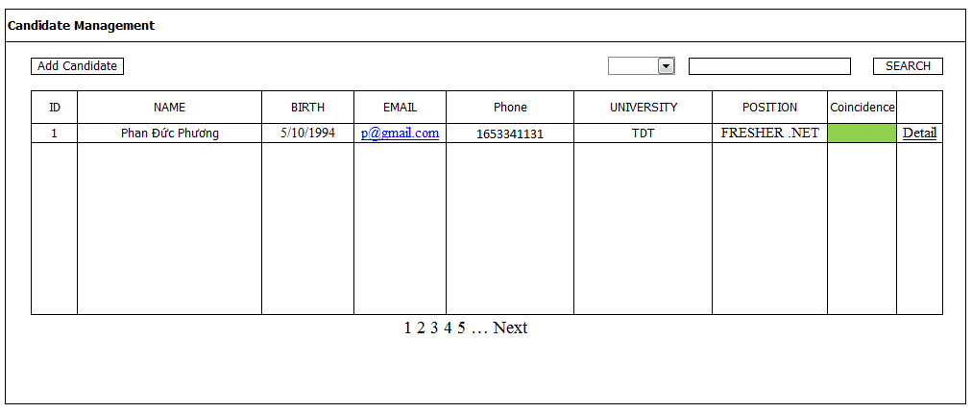

+ Màn hình hiển thị thông báo lỗi

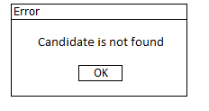

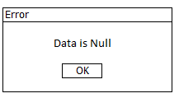

## SC02: Search candidate

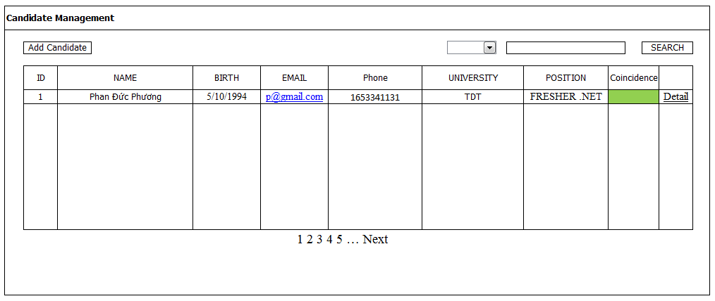

+ Màn hình hiển thị thông báo lỗi

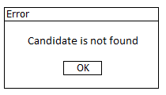

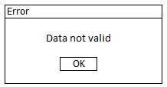

## SC03: Add candidate

* Mock screen

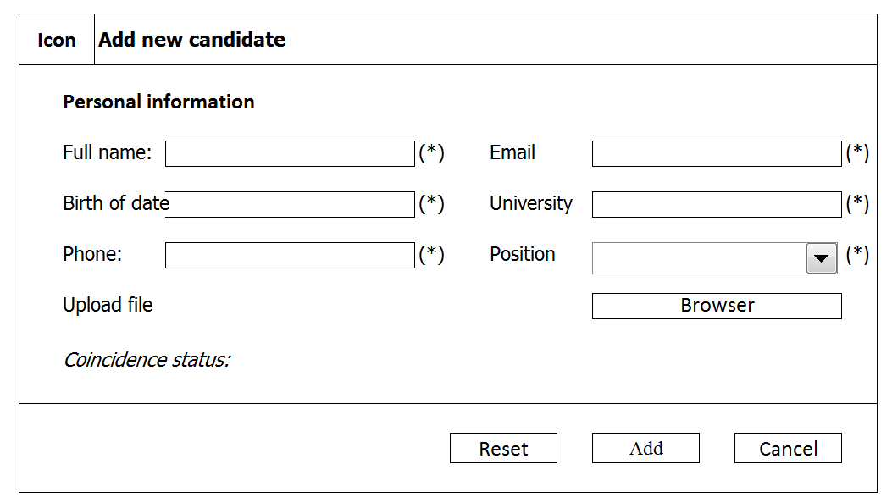

+ Thông báo thêm ứng viên vào hệ thống thành công

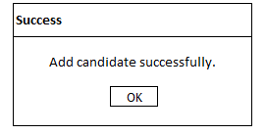

+ Thông báo thêm ứng viên thất bại

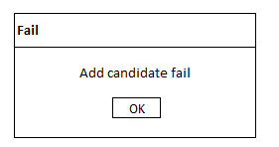

+ Báo khi có trường thông tin không hợp lệ

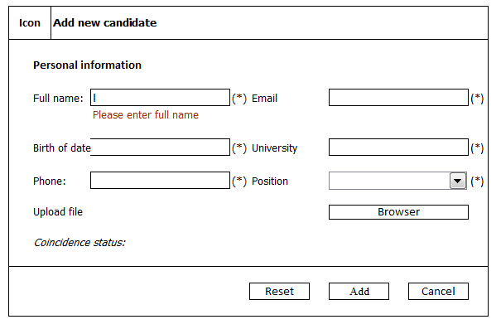

## SC04: View candidate profile

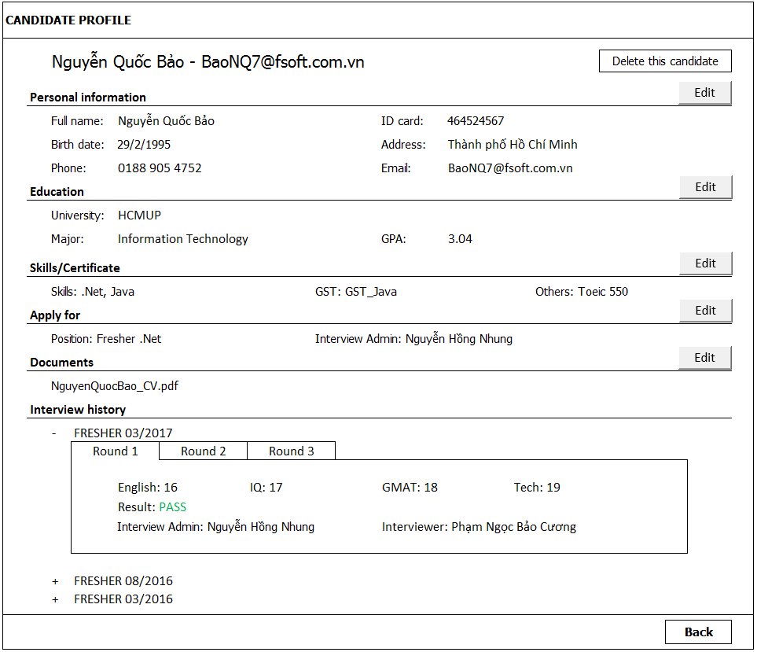

## SC05: Edit candidate

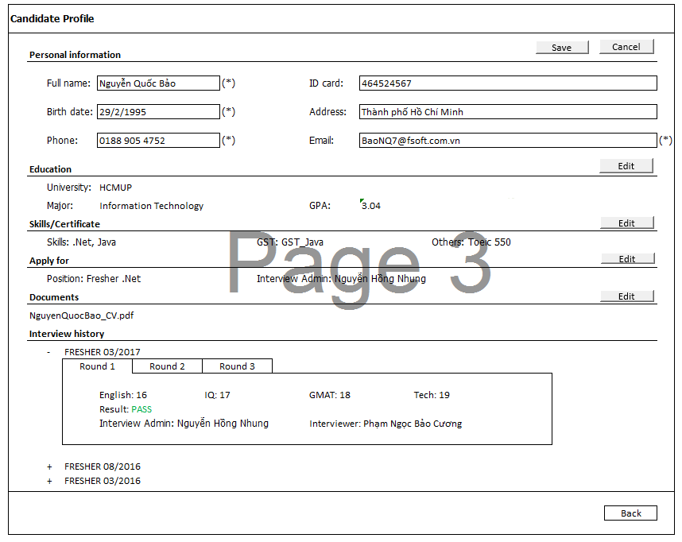

+ Thông báo thay đổi thông tin thành công

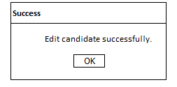

+ Thông báo thay đổi thông tin thất bại

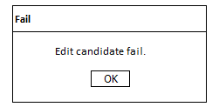

## SC06: Delete candidate

+ Màn hình hiển thị thông báo xác nhận xóa.

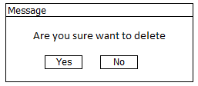

+ Màn hình hiển thị thông báo xóa thông tin ứng viên thành công.

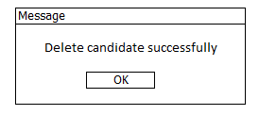

+ Màn hình hiển thị thông báo lỗi.

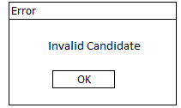

## SC07: Add interviewer

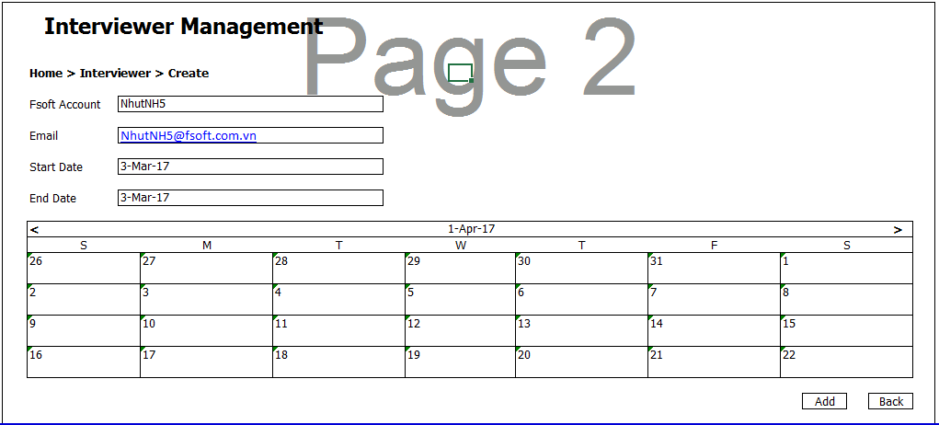

|  |  |  |  |
| --- | --- | --- | --- |
| N o | Item | Type | Description |
| 1 | txtAccount | Text | Nhập account interviewer |
| 2 | txtEmail | Email | Nhập Email của interviewer |
| 3 | txtStartDate | Date | Chọn thời gian và ngày bắt đầu |
| 4 | txtEndDate | Date | Chọn thời gian và ngày kết thúc |
| 5 | btnAdd | Button | Thực hiện chức năng thêm interviewer |
| 6 | btnBack | Button | Quay lại màn hình view interviewer |

## SC08: Edit interviewer

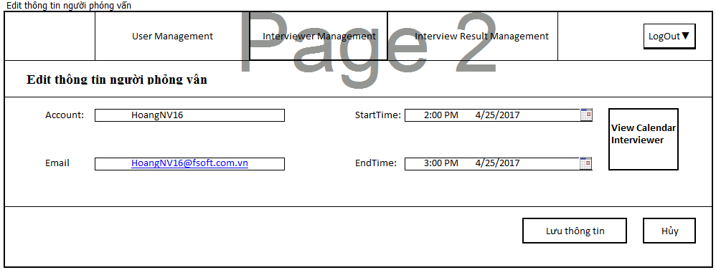

|  |  |  |  |
| --- | --- | --- | --- |
| N o | Item | Type | Description |
| 1 | txtAccount | Text | Nhập account interviewer |
| 2 | txtEmail | Email | Nhập email interviewer |
| 3 | txtStartDate | Date | Chọn giờ và ngày bắt đầu |
| 4 | txtEndDate | Date | Chọn giờ và ngày kết thúc |
| 5 | btnViewCalendar | Button | View calendar của interviewer |
| 6 | btnSave | Button | Thực hiện update thông tin interviewer |
| 7 | btnHuy | Button | Thực hiện quay lại view interviewer |

## SC09: Delete interviewer

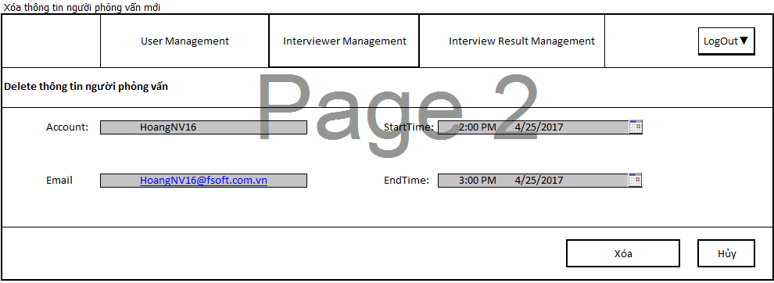

|  |  |  |  |
| --- | --- | --- | --- |
| N o | Item | Type | Description |
| 1 | txtAccount | Text | Nhập account interviewer |
| 2 | txtEmail | Email | Nhập email interviewer |
| 3 | txtStartDate | Date | Chọn giờ và ngày bắt đầu |
| 4 | txtEndDate | Date | Chọn giờ và ngày kết thúc |
| 5 | btnXoa | Button | Thực hiện delete thông tin interviewer |
| 6 | btnHuy | Button | Thực hiện quay lại view interviewer |

## SC10: View and search interviewer

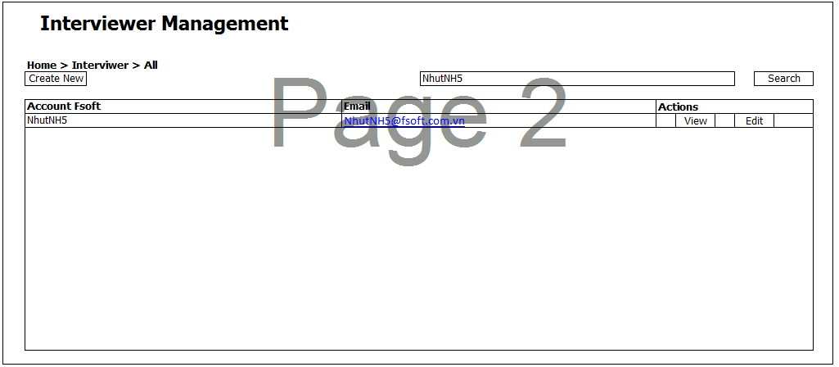

|  |  |  |  |
| --- | --- | --- | --- |
| N o | Item | Type | Description |
| 1 | txtSeartch | Text | Nhập interviewer cần tìm |
| 2 | btnSearch | Button | Thực hiện chức năng search interviewer |
| 3 | tbInterviewer | Table | Hiển thị thông tin của list interviewer |
| 4 | btnView | Button | Thực hiện chức năng view calendar của interviewer |
| 5 | btnEdit | Button | Thực hiện chức năng edit interviewer |
| 6 | btnCreatNew | Button | Thực hiện chức năng thêm interviewer mới |

## SC11: Hiển thị danh sách vòng phỏng vấn

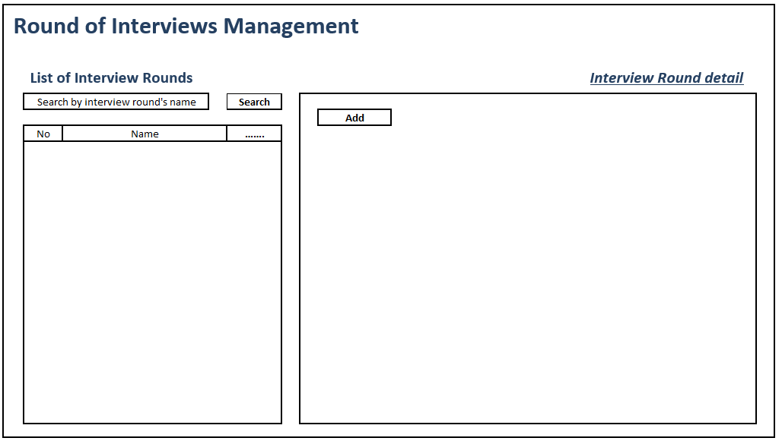

Mô tả các thành phần trên màn hình

|  |  |  |  |
| --- | --- | --- | --- |
| N o | Item | Type | Description |
| 1 | List of interview rounds | List view | Hiển thị danh sách vòng phỏng vấn |
| 2 | Search by interview round's name | Textbox | Nhập tên vòng để tìm kiếm |
| 3 | Search | Button | Thực hiện tìm kiếm theo tên được nhập từ text box trên. |
| 4 | Add | Button | Gọi chức năng thêm vòng phỏng vấn. |
| 5 | Interview Round detail | Form | Hiển thị chi tiết vòng phỏng vấn |

## SC12: Thêm vòng phỏng vấn

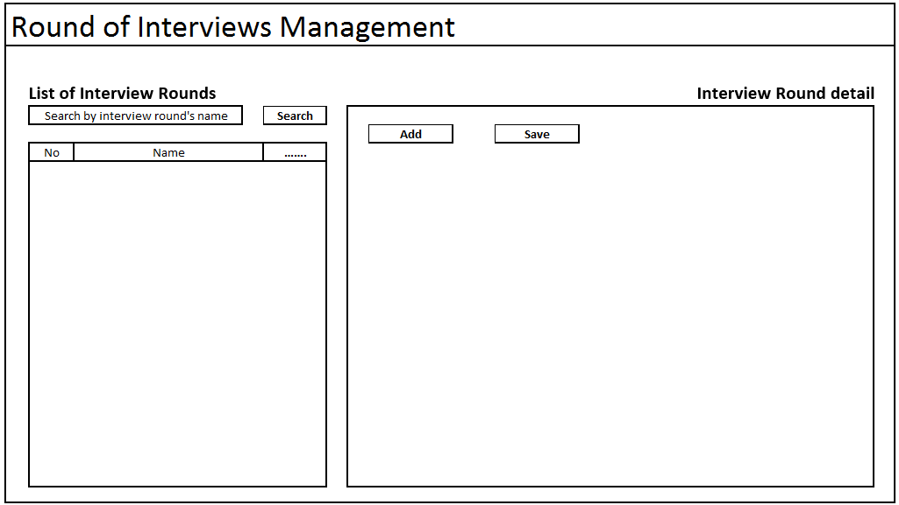

Mô tả các thành phần trên màn hình

|  |  |  |  |
| --- | --- | --- | --- |
| N o | Item | Type | Description |
| 1 | Search | Button | Thực hiện chức năng lọc danh sách vòng phỏng vấn |
| 2 | Search by interview…… | Textbox | Nhập thông tin cần lọc trong danh sách |
| 3 | List danh sách vòng | Girdview | Hiển thị danh sách các vòng phỏng vấn |
| 4 | Add | Button | Thực hiện chức năng thêm mới một vòng phỏng vấn |
| 5 | Save | Button | Lưu lại thông tin một vòng phỏng vấn được tạo mới.  Cập nhập lại danh sách vòng phỏng vấn |

## SC13: Sửa vòng phỏng vấn

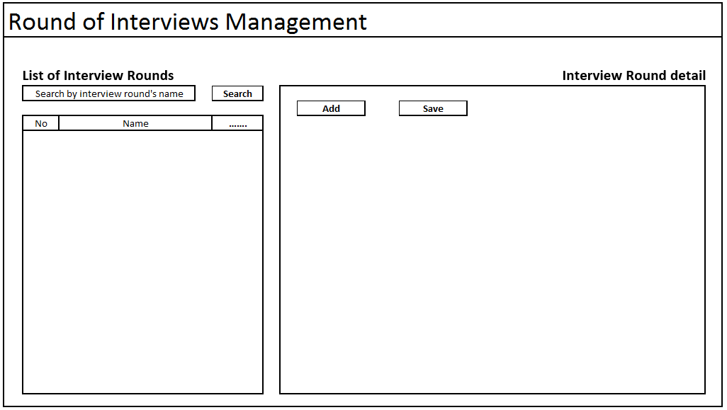

Mô tả các thành phần trên màn hình

|  |  |  |  |
| --- | --- | --- | --- |
| N o | Item | Type | Description |
| 1 | Search | Button | Thực hiện chức năng lọc danh sách vòng phỏng vấn |
| 2 | Search by interview…… | Textbox | Nhập thông tin cần lọc trong danh sách |
| 3 | List danh sách vòng | Girdview | Hiển thị danh sách các vòng phỏng vấn |
| 4 | Add | Button | Thực hiện chức năng thêm mới một vòng phỏng vấn |
| 5 | Save | Button | Lưu lại thông tin một vòng phỏng vấn sau khi được chỉnh sửa  Cập nhập lại danh sách vòng phỏng vấn |

## SC14: Xóa vòng phỏng vấn

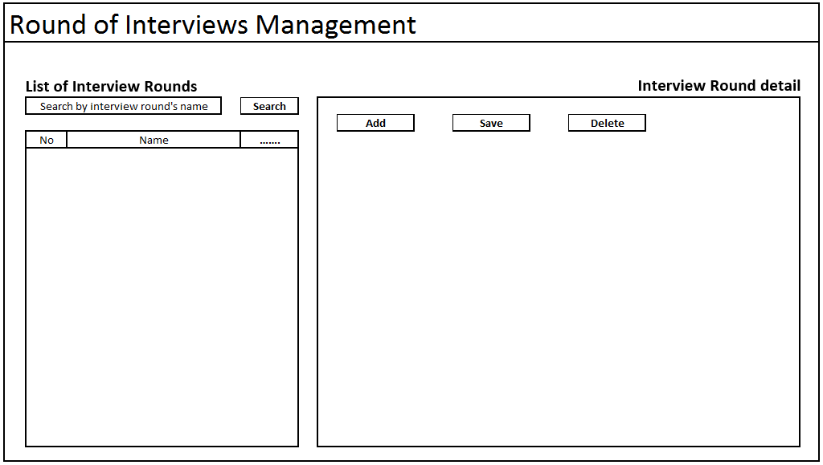

Mô tả các thành phần trên màn hình

|  |  |  |  |
| --- | --- | --- | --- |
| N o | Item | Type | Description |
| 1 | Search | Button | Thực hiện chức năng lọc danh sách vòng phỏng vấn |
| 2 | Search by interview…… | Textbox | Nhập thông tin cần lọc trong danh sách |
| 3 | List danh sách vòng | Girdview | Hiển thị danh sách các vòng phỏng vấn |
| 4 | Add | Button | Thực hiện chức năng thêm mới một vòng phỏng vấn |
| 5 | Save | Button | Lưu lại thông tin một vòng phỏng vấn sau khi được chỉnh sửa  Cập nhập lại danh sách vòng phỏng vấn |
| 6 | Delete | Button | Thực hiện chức năng xóa một vòng phỏng vấn |

## SC15: Hiển thị danh sách quy trình phỏng vấn

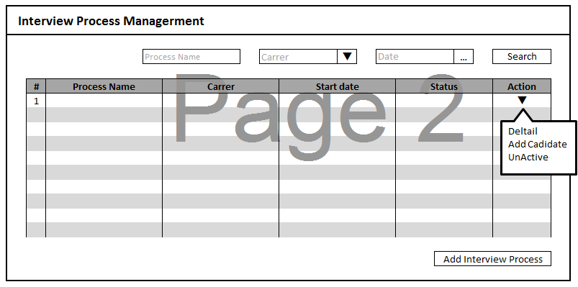

Mô tả các thành phần trên màn hình

|  |  |  |  |
| --- | --- | --- | --- |
| N o | Item | Type | Description |
| 1 | Process Name | Textbox | Nhập tên quy trình để lọc danh sách dữ liệu. |
| 2 | Carrer | combobox | Chọn vị trí ngành nghề để lọc danh sách dữ liệu |
| 3 | Start date | Date picker | Chọn ngày bắt đầu áp dụng quy trình phỏng vấn để lọc dữ liệu |
| 4 | Button search | Button | Thực hiện lọc dữ liệu theo dữ liệu lọc đã điền. |
| 5 | Danh sách Qui trình | Gridview | Hiển thị danh sách các quy trình phỏng vấn hiện có . |
| 6 | Button add interview process | Button | Thêm mới một quy trình |

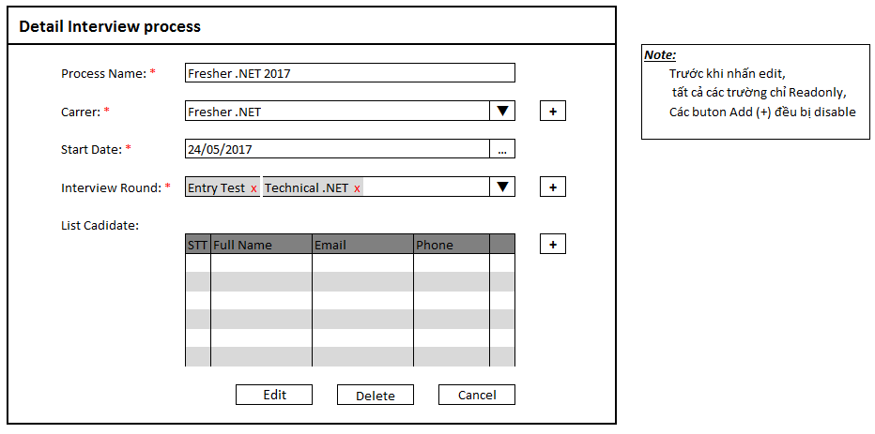

(Hiển thị chi tiết quy trình phỏng vấn)

Mô tả các thành phần trên màn hình

|  |  |  |  |
| --- | --- | --- | --- |
| N o | Item | Type | Description |
| 1 | Process Name | Textbox | Nhập tên quy trình phỏng vấn |
| 2 | Carrer | combobox | Chọn vị trí ngành nghề |
| 3 | Add Carrer | Button | Button dùng để thêm mới ngành nghề nếu không có ngành nghề cần trong danh sách. |
| 4 | Start date | Date picker | Nhập ngày bắt bắt đầu áp dụng quy trình phỏng vấn. |
| 5 | Interview Round | combobox | Chọn các vòng phỏng vấn cho quy trình. |
| 6 | Add interview Round | Button | Thêm mới vòng phỏng vấn nếu không có vòng phỏng vấn thích hợp trong danh sách. |
| 7 | List cadidate | Gridview | Hiện danh sách các ứng viên trong quy trình |
| 8 | Button add Cadidate | Button | Chọn ứng viên từ danh sách ứng viên để add vào quy trình. |
| 9 | Button Edit | Button | Enable các trường, và cho phép chỉnh sửa dữ liệu trên đó. |
| 10 | Button Delete | Button | Xóa quy trình |
| 11 | Button Cancel | Button | Quay lại trang quản lý quy trình |

## SC16: Thêm quy trình phỏng vấn

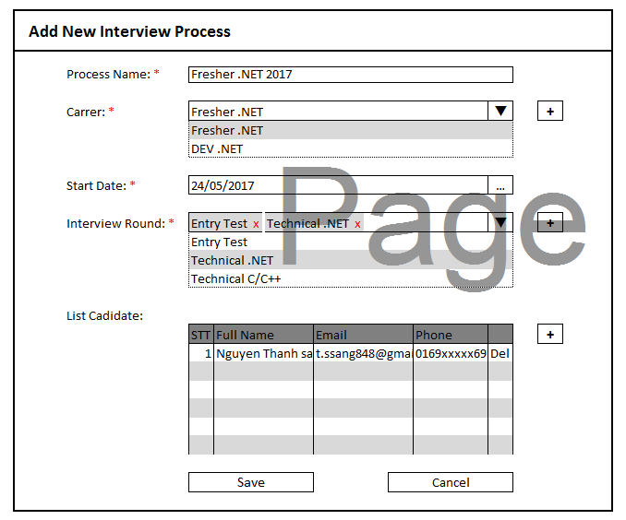

Mô tả các thành phần trên màn hình

|  |  |  |  |
| --- | --- | --- | --- |
| N o | Item | Type | Description |
| 1 | Process Name | Textbox | Nhập tên quy trình phỏng vấn |
| 2 | Carrer | combobox | Chọn vị trí ngành nghề |
| 3 | Add Carrer | Button | Button dùng để thêm mới ngành nghề nếu không có ngành nghề cần trong danh sách. |
| 4 | Start date | Date picker | Nhập ngày bắt bắt đầu áp dụng quy trình phỏng vấn. |
| 5 | Interview Round | combobox | Chọn các vòng phỏng vấn cho quy trình. |
| 6 | Add interview Round | Button | Thêm mới vòng phỏng vấn nếu không có vòng phỏng vấn thích hợp trong danh sách. |
| 7 | List cadidate | Gridview | Hiện danh sách các ứng viên trong quy trình |
| 8 | Button add Cadidate | Button | Chọn ứng viên từ danh sách ứng viên để add vào quy trình. |
| 9 | Button save | Button | Lưu quy trình mới vào database |
| 10 | Button cancel | Button | Hủy việc tạo quy trình mới, và trở lại trang quản lý quy trình. |

## SC17: Sửa quy trình phỏng vấn

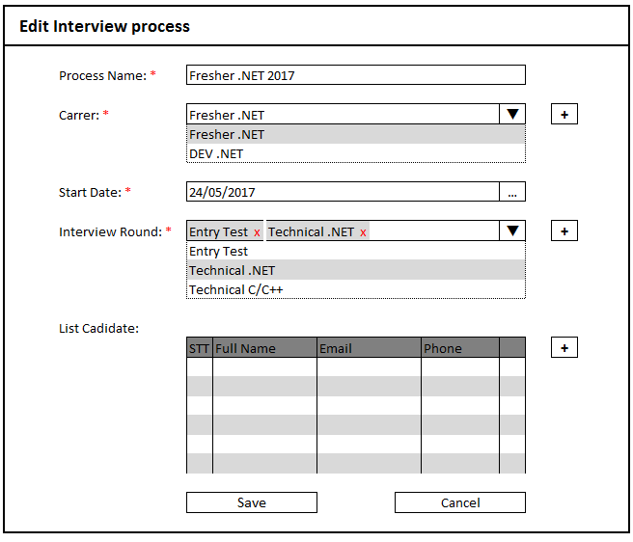

Mô tả các thành phần trên màn hình

|  |  |  |  |
| --- | --- | --- | --- |
| N o | Item | Type | Description |
| 1 | Process Name | Textbox | Nhập tên quy trình phỏng vấn |
| 2 | Carrer | combobox | Chọn vị trí ngành nghề |
| 3 | Add Carrer | Button | Button dùng để thêm mới ngành nghề nếu không có ngành nghề cần trong danh sách. |
| 4 | Start date | Date picker | Nhập ngày bắt bắt đầu áp dụng quy trình phỏng vấn. |
| 5 | Interview Round | combobox | Chọn các vòng phỏng vấn cho quy trình. |
| 6 | Add interview Round | Button | Thêm mới vòng phỏng vấn nếu không có vòng phỏng vấn thích hợp trong danh sách. |
| 7 | List cadidate | Gridview | Hiện danh sách các ứng viên trong quy trình |
| 8 | Button add Cadidate | Button | Chọn ứng viên từ danh sách ứng viên để add vào quy trình. |
| 9 | Button save | Button | Lưu quy trình mới vào database |
| 10 | Button cancel | Button | Hủy việc sửa quy trình, và trở lại trang detail |

## SC18: Xóa quy trình phỏng vấn

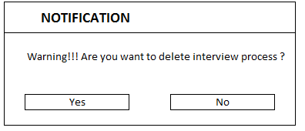

Thông báo xác nhận xóa quy trình phỏng vấn

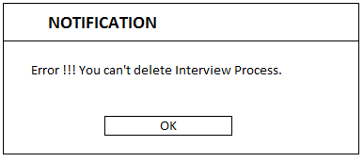

Thông báo lỗi không thể xóa quy trình phỏng vấn

## SC19: Thêm ứng viên vào quy trình

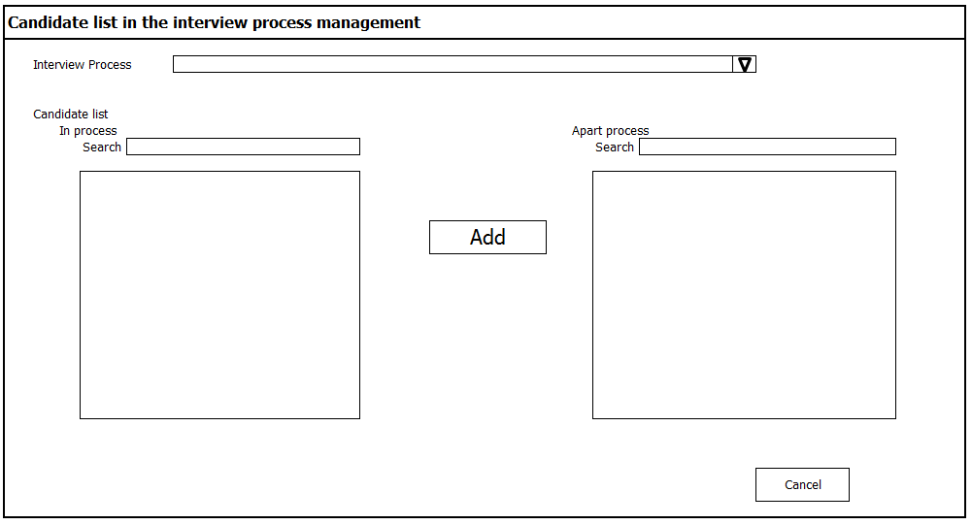

Mô tả các thành phần trên màn hình

|  |  |  |  |
| --- | --- | --- | --- |
| N o | Item | Type | Description |
| 1 | Interview Process | Dropbox | Chọn quy trình phỏng vấn muốn lấy danh sách ứng viên. |
| 2 | Candidate list in process | Listview | Danh sách ứng viên đang tham gia vào quy trình được chọn. |
| 3 | Candidate list apart process | Listview | Danh sách ứng viên nằm ngoài quy trình được chọn. |
| 4 | Add | Button | Thêm ứng viên được chọn trong danh sách ứng viên nằm ngoài quy trình vào danh sách ứng viên đang tham gia quy trình được chọn. |
| 5 | Cancel | Button | Trở về trang danh sách quy trình phỏng vấn. |

## SC20: Xóa ứng viên khỏi quy trình

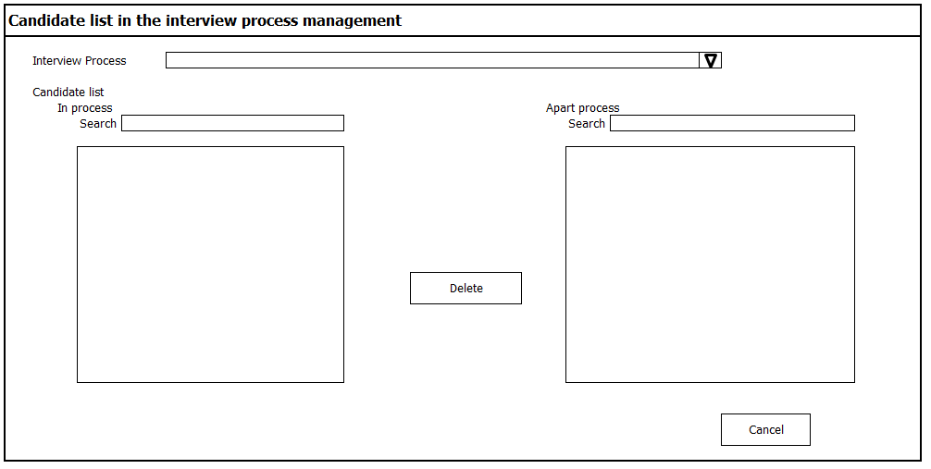

Hiển thị quản lý ứng viên trong quy trình phỏng vấn

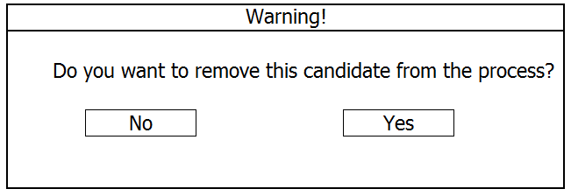

Thông báo xác nhận xóa ứng viên khỏi quy trình

Mô tả các thành phần trên màn hình

|  |  |  |  |
| --- | --- | --- | --- |
| N o | Item | Type | Description |
| 1 | Interview Process | Dropbox | Chọn quy trình phỏng vấn muốn lấy danh sách ứng viên. |
| 2 | Candidate list in process | Listview | Danh sách ứng viên đang tham gia vào quy trình được chọn. |
| 3 | Candidate list apart process | Listview | Danh sách ứng viên nằm ngoài quy trình được chọn. |
| 4 | Delete | Button | Chuyển ứng viên được chọn từ danh sách in process sang danh sách apart process. |
| 5 | Cancel | Button | Trở về trang danh sách quy trình phỏng vấn. |
| 6 | Yes | Button | Xác nhận thực hiện xóa ứng viên được chọn ra khỏi quy trình. |
| 7 | No | Button | Không xác nhận thực hiện xóa ứng viên được chọn ra khỏi quy trình. |

## SC21: Xem danh sách interviewer admin

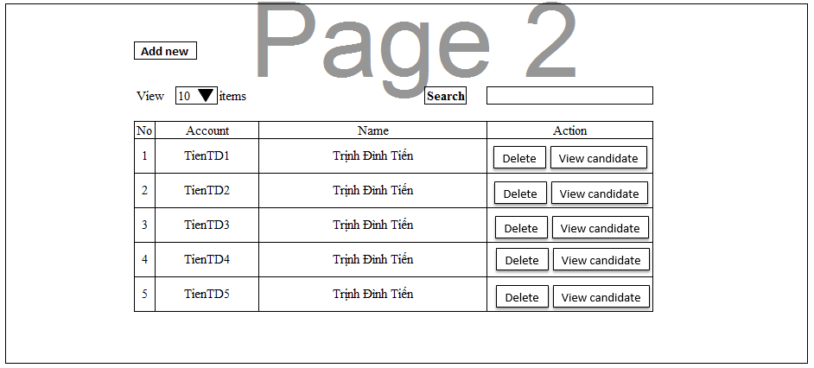

**Mô tả các thành phần trên màn hình**

|  |  |  |  |
| --- | --- | --- | --- |
| N o | Item | Type | Description |
| 1 | View items | dropdownlist | Chọn số dòng hiển thị trên danh sách |
| 2 | Add new | Button | Chức năng thêm mới interview admin |
| 3 | Delete | Button | Chức năng xóa interview admin đã chọn |
| 4 | View candidate | Button | Chức năng xem danh sách ứng viên interview admin quản lý |
| 5 | Search | Button | Chức năng tìm kiếm interview admin theo account hoặc tên |
| 6 | Search content | Textbox | Điền account hoặc tên interview admin để search |
| 7 | Danh sách interview admin | Table | Danh sách hiển thị thông tin interview admin trong hệ thống |
| 8 | View | Label |  |
| 9 | items | Lable |  |

## SC22: Thêm interviewer admin

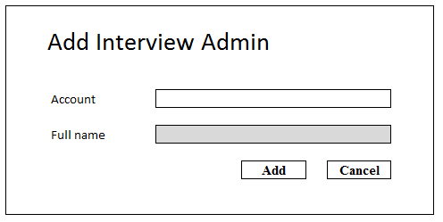

**Mô tả các thành phần trên màn hình**

|  |  |  |  |
| --- | --- | --- | --- |
| N o | Item | Type | Description |
| 1 | Add | Button | Chức năng lưu lại thông tin interview admin mới nhập vào database |
| 2 | Cancel | Button | Chức năng hủy bỏ chức năng thêm mới interview admin |
| 3 | Full name | Textbox | Hiển thị tên tương ứng với account vừa điển. |
| 4 | Account | Textbox | Điền account của interview admin |
| 5 | Add interview admin | Label |  |
| 6 | Account | Label |  |
| 7 | Full name | Label |  |

## SC22: Xóa interviewer admin

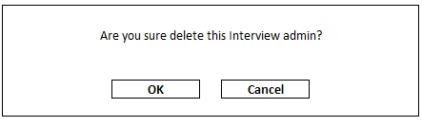

**Mô tả các thành phần trên màn hình**

|  |  |  |  |
| --- | --- | --- | --- |
| N o | Item | Type | Description |
| 1 | Ok | Button | Xác nhận đồng ý xóa interview admin |
| 2 | Cancel | Button | Hủy bỏ xóa interview admin |
| 3 | Are you sure delete this interview admin | Label |  |

## SC24: Danh sách ứng viên quản lý

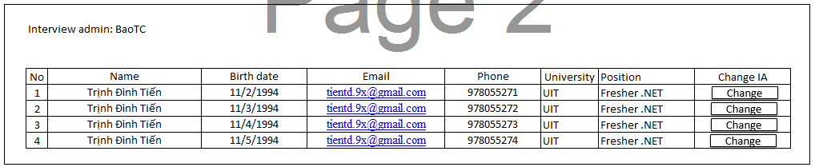

**Mô tả các thành phần**

|  |  |  |  |
| --- | --- | --- | --- |
| N o | Item | Type | Description |
| 1 | Change | Button | Hiển thị màn hình chuyển giao ứng viên |
| 2 | Danh sách ứng viên | Table | Hiển thị danh sách ứng viên interview admin quản lý |
| 3 | Interview admin: BaoTC | Label |  |

## SC25: Chuyển giao ứng viên

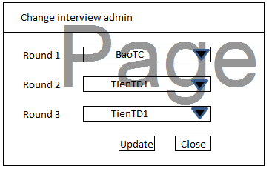

**Mô tả các thành phần**

|  |  |  |  |
| --- | --- | --- | --- |
| N o | Item | Type | Description |
| 1 | Update | Button | Thực hiện chuyển giao ứng viên và update trong database |
| 2 | Close | Button | Đóng màn hình và hủy chức năng chuyển giao ứng viên |
| 3 | Danh sách interview admin quản lý vòng 1 | Combo box | Hiển thị danh sách interview admin quản lý vòng 1 |
| 4 | Danh sách interview admin quản lý vòng 2 | Combo box | Hiển thị danh sách interview admin quản lý vòng 2 |
| 5 | Danh sách interview admin quản lý vòng 3 | Combo box | Hiển thị danh sách interview admin quản lý vòng 3 |
| 6 | Round 1 | Label |  |
| 7 | Round 2 | Label |  |
| 8 | Round 3 | Label |  |
| 9 | Change interview admin | Label |  |

## SC26: Đặt phòng

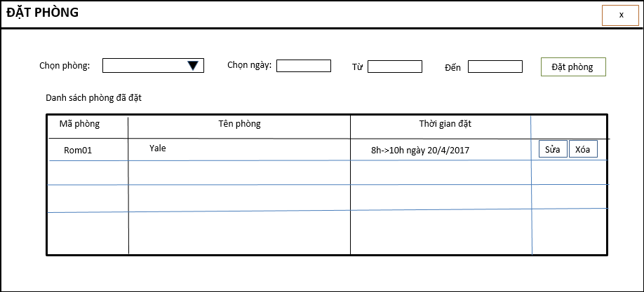

Mô tả các thành phần trên màn hình

|  |  |  |  |
| --- | --- | --- | --- |
| N o | Item | Type | Description |
| 1 | Danh sách phòng | dropdownlist | Chọn phòng từ danh sách phòng |
| 2 | Ngày | daytimepicker | Chọn ngày đặt phòng |
| 3 | Thời gian bắt đầu | Textbox | Thời gian bắt đầu |
| 4 | Thời gian kết thúc | Textbox | Thời gian kết thúc |
| 5 | Danh sách phòng đã đặt | Table | Danh sách phòng đẫ đặt |
| 6 | Button Sửa, Xóa, Đặt phòng, Thoát | Button | Các button với chức năng tương ứng |

## SC27: Cập nhật phòng đã đặt

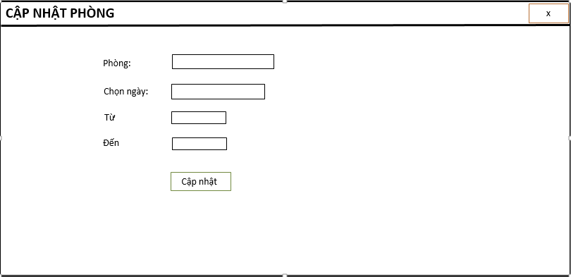

|  |  |  |  |
| --- | --- | --- | --- |
| N o | Item | Type | Description |
| 1 | Tên phòng | Textbox | Chọn phòng từ danh sách phòng |
| 2 | Ngày | daytimepicker | Chọn ngày đặt phòng |
| 3 | Thời gian bắt đầu | Textbox | Thời gian bắt đầu |
| 4 | Thời gian kết thúc | Textbox | Thời gian kết thúc |

Mô tả các thành phần trên màn hình

## SC28: Hủy phòng đã đặt

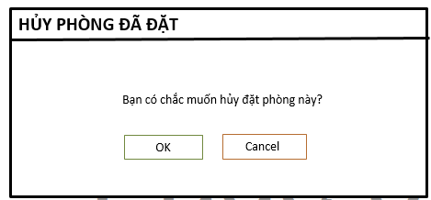

|  |  |  |  |
| --- | --- | --- | --- |
| N o | Item | Type | Description |
| 1 | Button OK | Button | Xác nhận xóa |
| 2 | Button Cancel | Button | Cancel hủy đặt phòng |

Mô tả

## SC29: Create meeting request

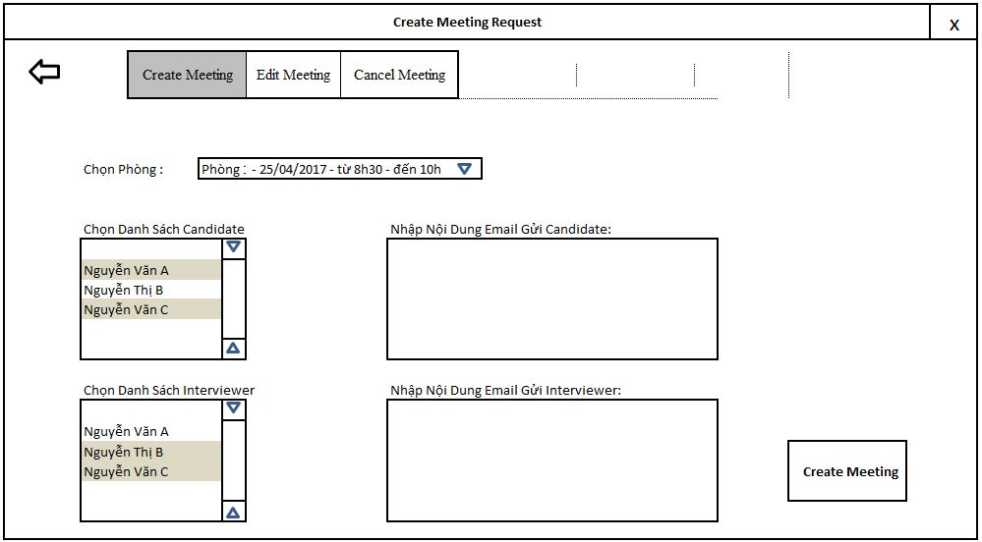

|  |  |  |  |
| --- | --- | --- | --- |
| N o | Item | Type | Description |
| 1 | Cbb_ChonPhong | Combobox | Chọn Phòng |
| 2 | Lb_Candidate | ListBox | Chọn Listbox |
| 3 | Lb_Interviewer | ListBox | Chọn Listbox |
| 4 | TxtArea_Candidate | TextArea | Nhập email gửi candidate. |
| 5 | TxtArea_Interviewer | TextArea | Nhập email gửi interviewer. |

## SC30: Edit meeting request

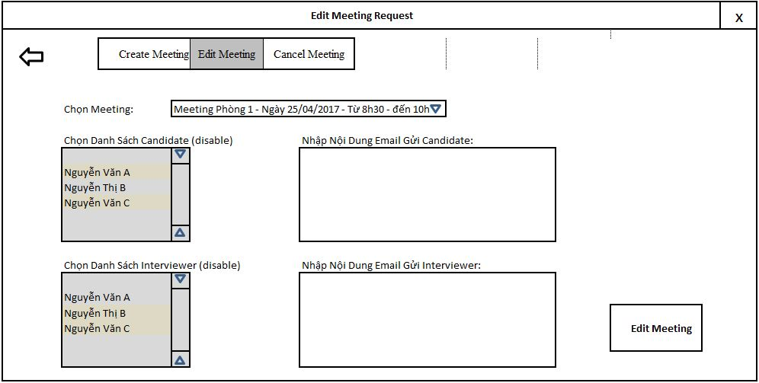

|  |  |  |  |
| --- | --- | --- | --- |
| N o | Item | Type | Description |
| 1 | Cbb_ChonPhong | Combobox | Chọn Phòng |
| 2 | Lb_Candidate | ListBox | Listbox disable |
| 3 | Lb_Interviewer | ListBox | Listbox disable |
| 4 | TxtArea_Candidate | TextArea | Nhập email gửi candidate. |
| 5 | TxtArea_Interviewer | TextArea | Nhập email gửi interviewer. |
| 6 | Cbb_ChonMeeting | Combobox | Chọn Meeting Request cần sửa |

## SC31: Cancel meeting request

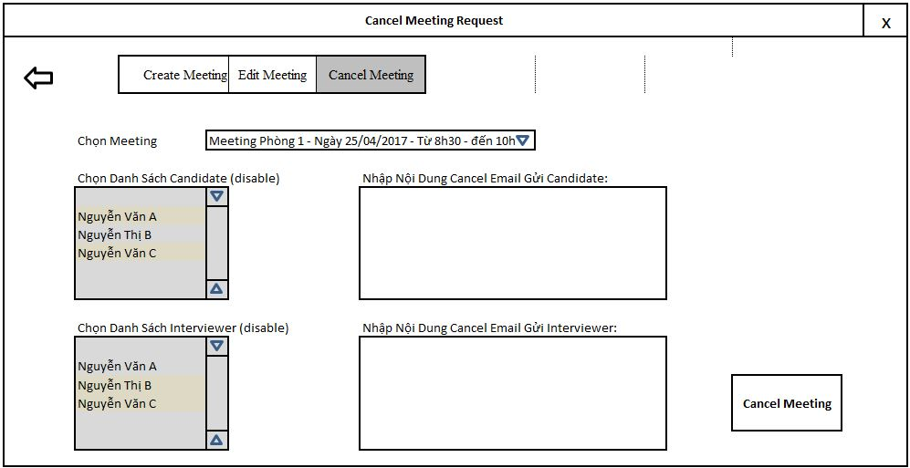

|  |  |  |  |
| --- | --- | --- | --- |
| N o | Item | Type | Description |
| 1 | Cbb_ChonPhong | Combobox | Chọn Phòng |
| 2 | Lb_Candidate | ListBox | Chọn Listbox |
| 3 | Lb_Interviewer | ListBox | Chọn Listbox |
| 4 | TxtArea_Candidate | TextArea | Nhập email gửi candidate. |
| 5 | TxtArea_Interviewer | TextArea | Nhập email gửi interviewer. |
| 6 | Cbb_ChonMeeting | ListBox | Chọn Meeting Request cần hủy |

## SC32: Add position

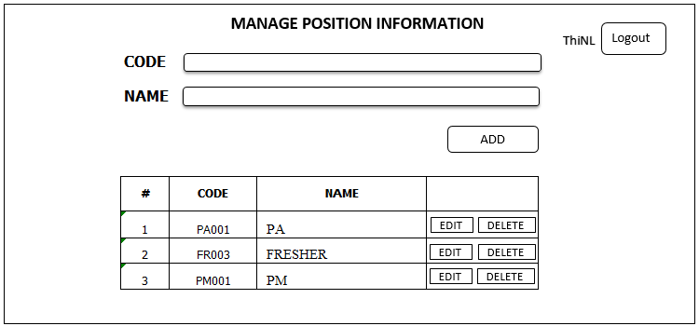

Mô tả màn hình

|  |  |  |  |
| --- | --- | --- | --- |
| N o | Item | Type | Description |
| 1 | Code | label |  |
| 2 | Name | Label |  |
| 3 | List | Gridview |  |
| 4 | ADD | Button | Thêm vị trí mới vào cơ sở dữ liệu và hiện thị lên gridview |
| 5 | Edit | Button | Chỉnh sửa, update vị trí công việc |
| 6 | Delete | Button | Xóa vị trí công việc |
| 7 | Code | Textbox | Nhập mã vị trí cần thêm |
| 8 | Name | Textbox | Nhập tên vị trí cần thêm |

## SC33: Edit position

Mô tả màn hình:

|  |  |  |  |
| --- | --- | --- | --- |
| N o | Item | Type | Description |
| 1 | Code | label |  |
| 2 | Name | Label |  |
| 3 | Name | Textbox | Update tên vị trí |
| 4 | Code | Textbox | Update mã vị trí |
| 5 | Update | Button | Chỉnh sửa, update vị trí công việc |
| 6 | Close | Button | Đóng hộp thoại và không thay đổi gì |

## SC34: Delete position

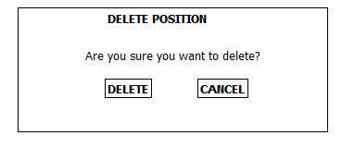

Mô tả màn hình:

|  |  |  |  |
| --- | --- | --- | --- |
| N o | Item | Type | Description |
| 1 | Popup | Popup | Popup hiện lên để xóa vị trí |
| 2 | Delete | Button | Xóa vị trí |
| 3 | Cancel | button | Thoát hộp thoại và không thay đổi gì. |

## SC35: Add skill

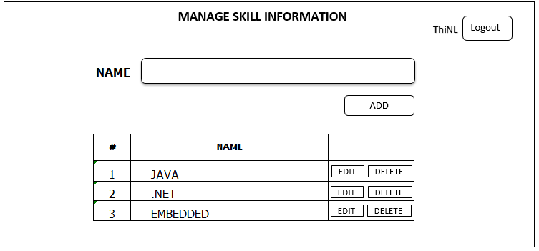

Mô tả màn hình:

|  |  |  |  |
| --- | --- | --- | --- |
| N o | Item | Type | Description |
| 1 | Name | Label |  |
| 2 | List | Gridview | Hiển thị list cá kỹ năng hiện có. |
| 3 | ADD | Button | Thêm kỹ năng mới vào cơ sở dữ liệu và hiện thị lên gridview |
| 4 | Edit | Button | Chỉnh sửa, update kỹ năng công việc |
| 5 | Delete | Button | Xóa kỹ năng công việc |
| 6 | Name | Textbox | Nhập tên vị trí cần thêm |

## SC36: Update skill

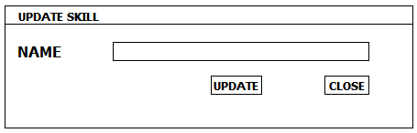

Mô tả màn hình:

|  |  |  |  |
| --- | --- | --- | --- |
| N o | Item | Type | Description |
| 2 | Name | Label |  |
| 3 | Name | Textbox | Update tên kỹ năng |
| 5 | Update | Button | Chỉnh sửa, update kỹ năng công việc |
| 6 | Close | Button | Đóng hộp thoại và không thay đổi gì |

## SC37: Delete skill

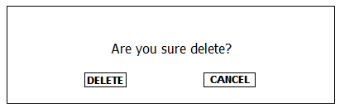

Mô tả màn hình:

|  |  |  |  |
| --- | --- | --- | --- |
| N o | Item | Type | Description |
| 1 | Popup | Popup | Popup hiện lên để xóa kỹ năng |
| 2 | Delete | Button | Xóa kỹ năng |
| 3 | Cancel | button | Thoát hộp thoại và không thay đổi gì. |

## SC38: Record

## SC39: Display list interviewer

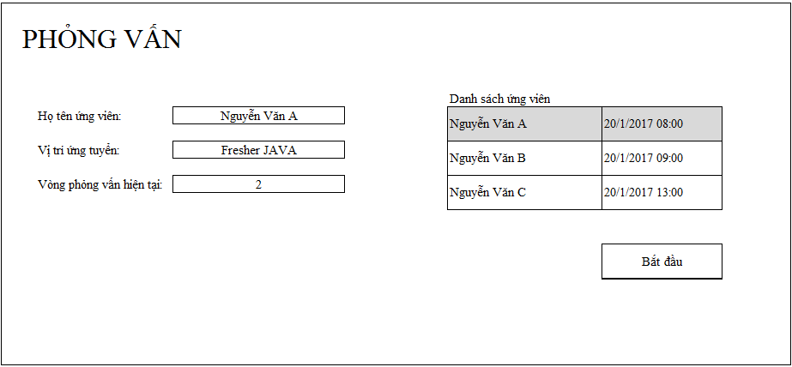

## SC40: Interviewer

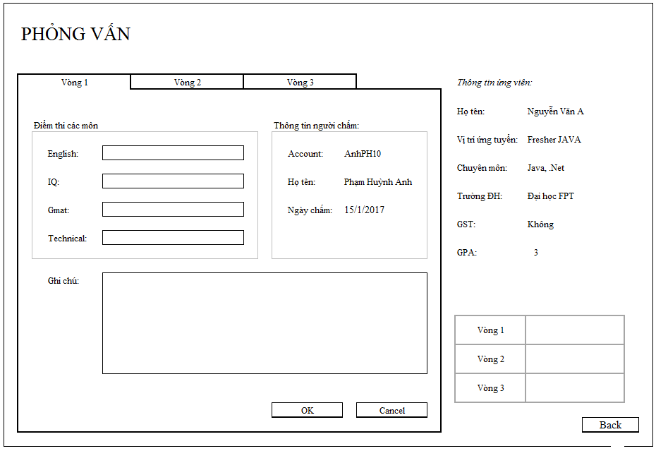

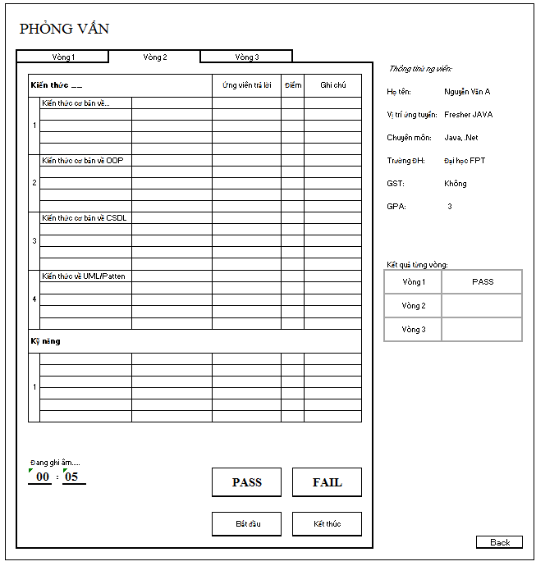

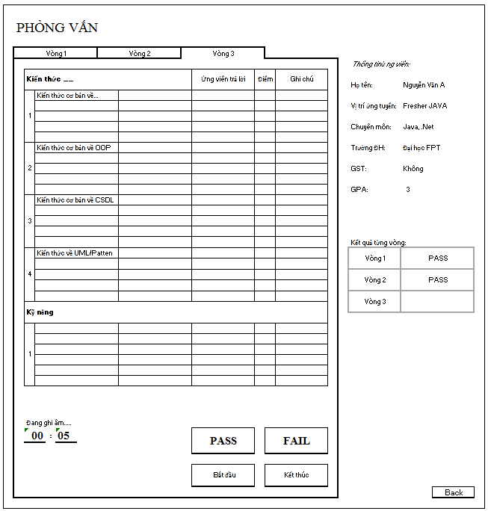

## SC41: Display list interview question

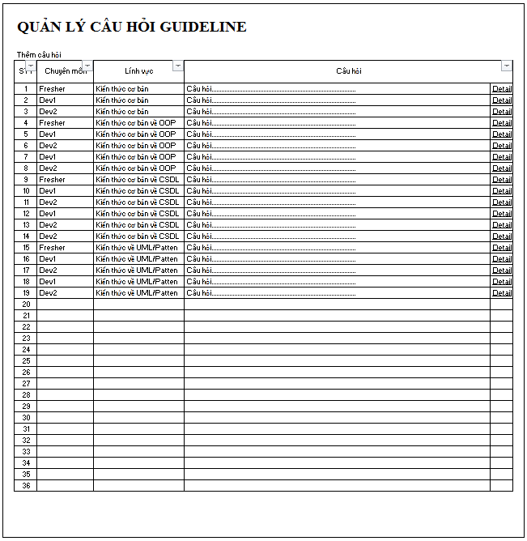

## SC42: View detail interview question

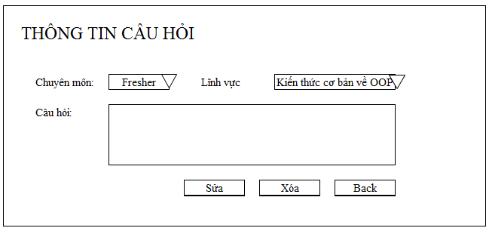

## SC43: Add interview question

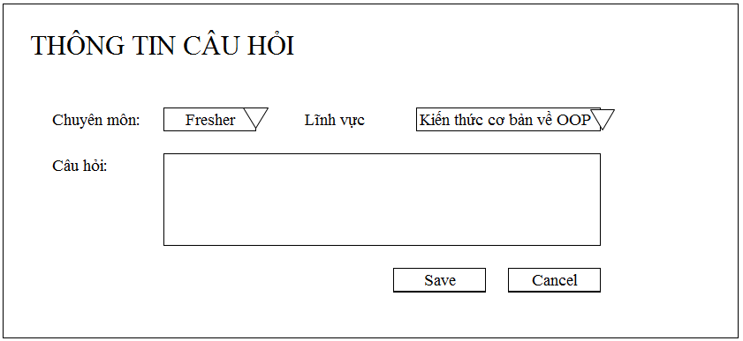

## SC44: Edit interview question



## SC45: Delete interview question

## SC46: Login

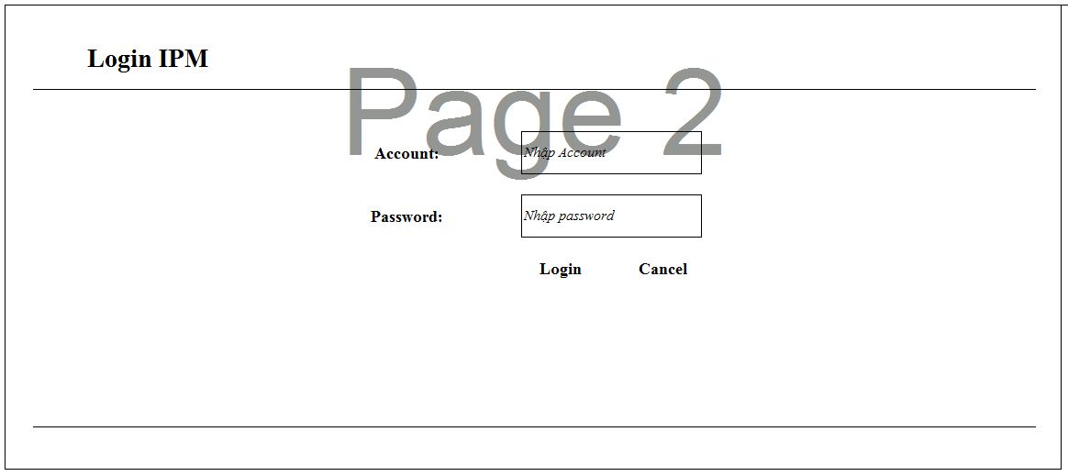

|  |  |  |  |
| --- | --- | --- | --- |
| N o | Item | Type | Description |
| 1 | txtAccount | TextBox | Nhập account |
| 2 | txtPassWord | Passsword | Nhập password |
| 3 | btnLogin | Button | Thực hiện chức năng login vào hệ thông1 |
| 4 | btnCancel | Button | Thực hiện chức năng thoát khỏi màn hình login |
|  |  |  |  |

## SC47: Xem danh sách user

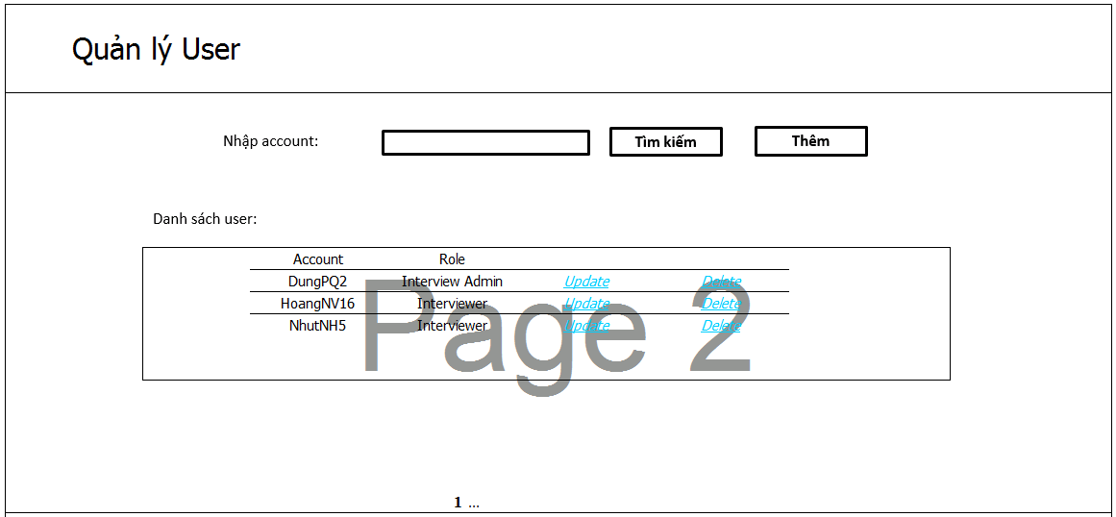

|  |  |  |  |
| --- | --- | --- | --- |
| N o | Item | Type | Description |
| 1 | txtSearch | Text | Nhập thông tin cần search |
| 2 | btnSearch | Button | Thực hiện chức năng search |
| 3 | btnThem | Button | Thực hiện chức năng thêm User |
| 4 | tbUser | Table | Hiển thị danh sách user |
| 5 | txtUpdate | Text | Thực hiện chức năng update user |
| 6 | txtDelete | Text | Thực hiện chức năng delete user |

## SC48: Tìm kiếm user

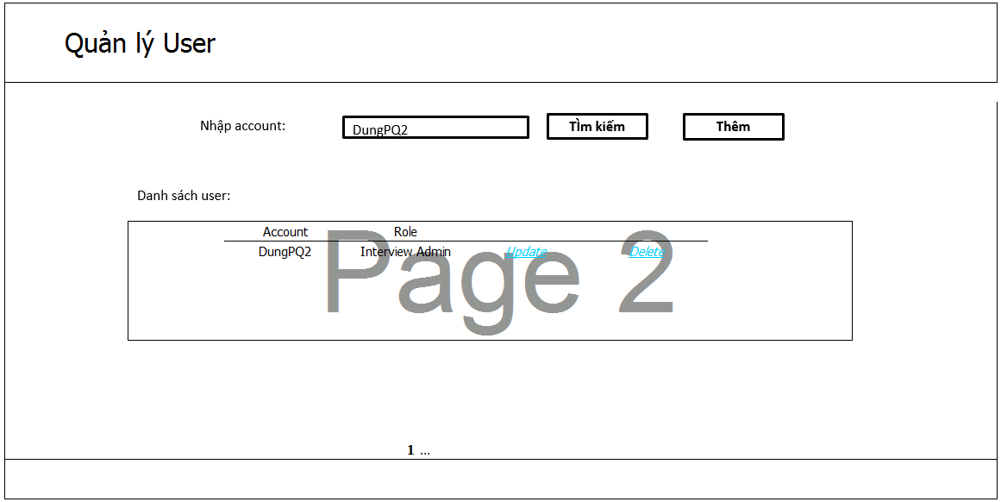

|  |  |  |  |
| --- | --- | --- | --- |
| N o | Item | Type | Description |
| 1 | txtSearch | Text | Nhập thông tin cần search |
| 2 | btnSearch | Button | Thực hiện chức năng search |
| 3 | btnThem | Button | Thực hiện chức năng thêm User |
| 4 | tbUser | Table | Hiển thị danh sách user |
| 5 | txtUpdate | Text | Thực hiện chức năng update user |
| 6 | txtDelete | Text | Thực hiện chức năng delete user |

## SC48: Thêm user

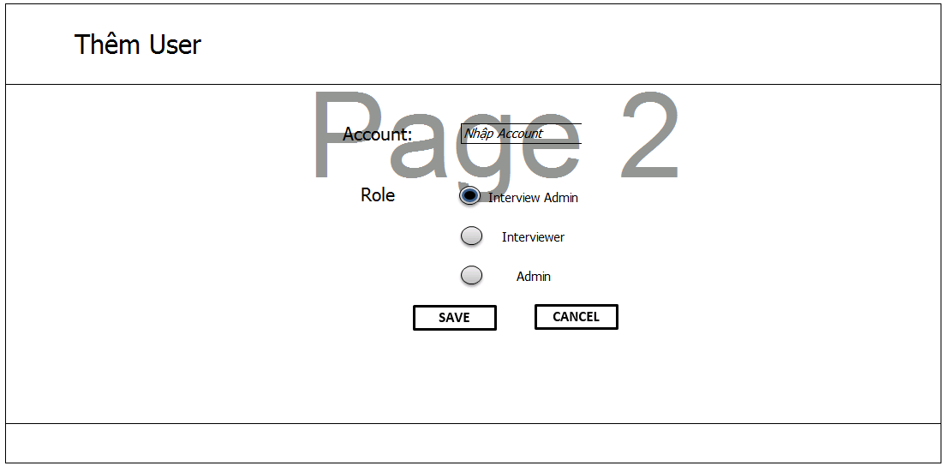

|  |  |  |  |
| --- | --- | --- | --- |
| N o | Item | Type | Description |
| 1 | txtAccount | Text | Nhập account user |
| 2 | userGroupRBT | RadioButton | Chọn Role |
| 3 | btnSave | Button | Thực hiện chức năng thêm User |
| 4 | btnCancel | Button | Thưc hiện chức năng thoát màn hình Create. |

## SC50: Edit user

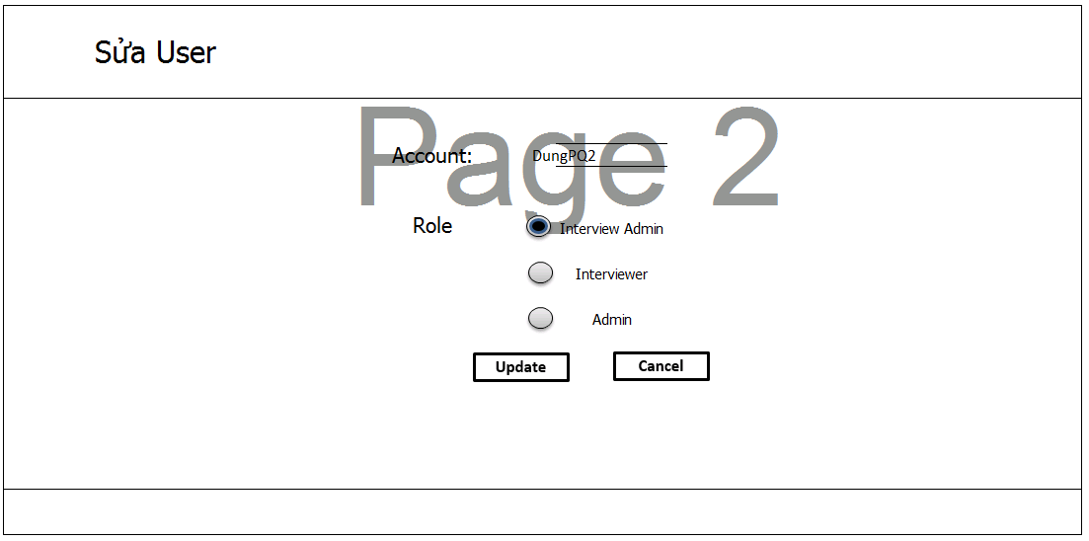

|  |  |  |  |
| --- | --- | --- | --- |
| N o | Item | Type | Description |
| 1 | txtAccount | Text | Nhập account user |
| 2 | userGroupRBT | RadioButton | Chọn Role |
| 3 | btnUpdate | Button | Thực hiện chức năng update User |
| 4 | btnCancel | Button | Thưc hiện chức năng thoát màn hình Create. |
|  |  |  |  |

## SC51: Delete user

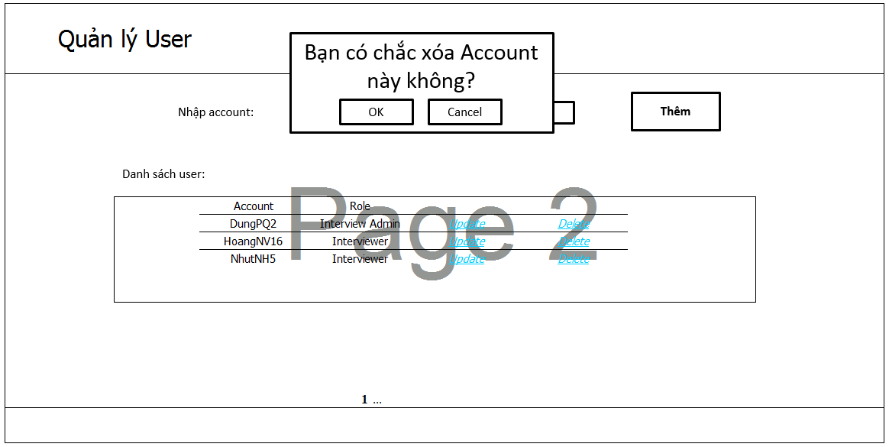

|  |  |  |  |
| --- | --- | --- | --- |
| N o | Item | Type | Description |
| 1 | btnOK | Button | Thực hiện chức năng xóa user |
| 2 | btnCancel | Button | Thực hiện chức năng hủy delete user |
|  |  |  |  |

## SC52: Report candidates

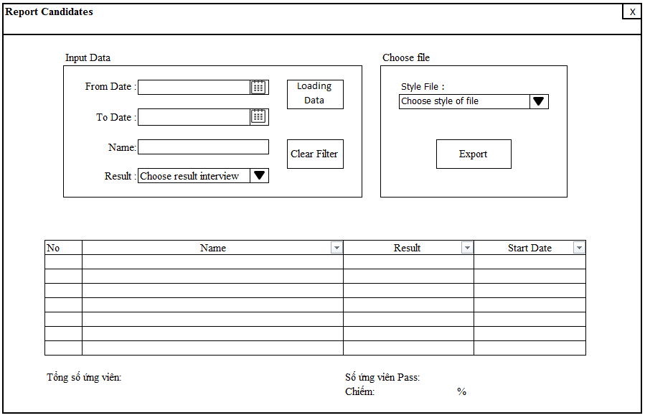

|  |  |  |  |
| --- | --- | --- | --- |
| N o | Item | Type | Description |
| 1 | Txt_FromDate | Date | Nhập date từ ngày cần thống kê |
| 2 | Txt_ToDate | Date | Nhập date đến ngày cần thống kê |
| 3 | Txt_Name | Text | Nhập tên ứng viên cần thống kê |
| 4 | Cbb_Result | Combobox | Chọn kết quả phỏng vấn của ứng viên |
| 5 | Cbb_StyleFile | Combobox | Chọn loại file cần xuất. |
| 6 | Btn_LoadingData | Button | Thực hiện việc thống kê. |
| 7 | Btn_ClearFilter | Button | Thực hiện việc refresh thống kê. |
| 7 | Btn_Export | Button | Thực hiện xuất file. |

## SC53: Report interviewers

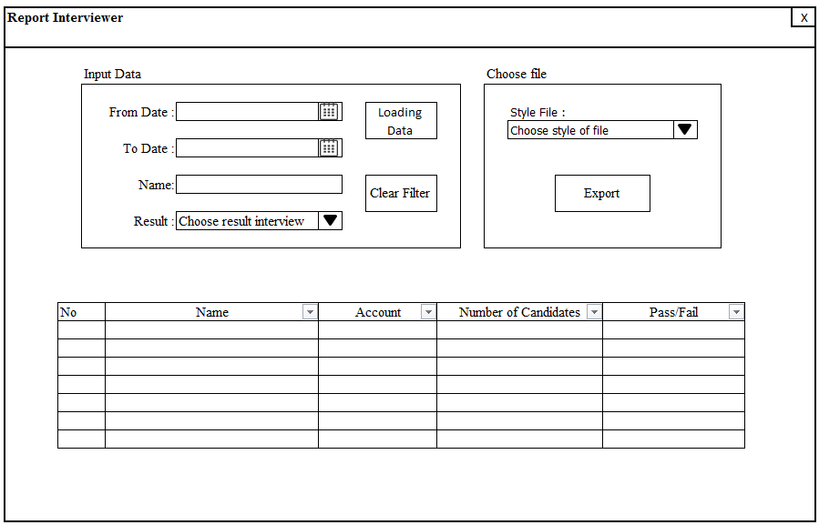

|  |  |  |  |
| --- | --- | --- | --- |
| N o | Item | Type | Description |
| 1 | Txt_FromDate | Date | Nhập date từ ngày cần thống kê |
| 2 | Txt_ToDate | Date | Nhập date đến ngày cần thống kê |
| 3 | Cbb_Result | Combobox | Chọn kết quả phỏng vấn của ứng viên |
| 4 | Cbb_StyleFile | Combobox | Chọn loại file cần xuất. |
| 5 | Btn_LoadingData | Button | Thực hiện việc thống kê. |
| 6 | Btn_ClearFilter | Button | Thực hiện việc refresh thống kê. |
| 7 | Btn_Export | Button | Thực hiện xuất file. |
| 8 | Txt_Name | Text | Nhập tên Interviewer cần thống kê. |

## SC54: Report candidates GST

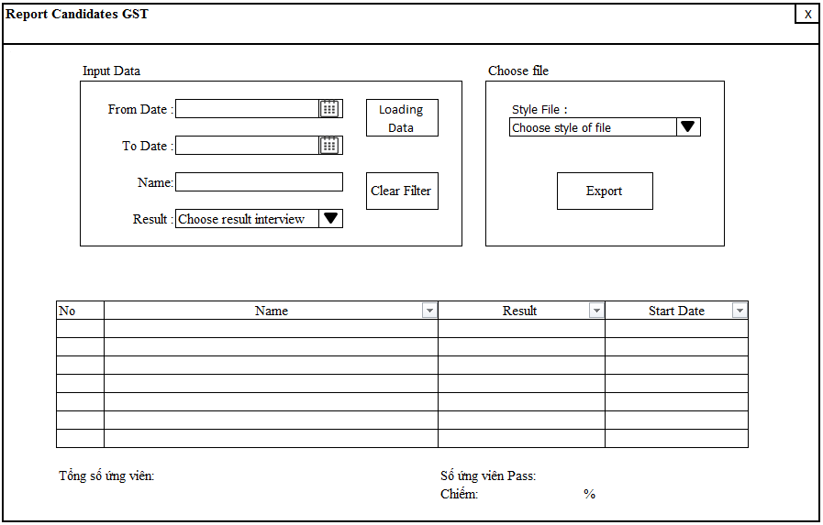

|  |  |  |  |
| --- | --- | --- | --- |
| N o | Item | Type | Description |
| 1 | Txt_FromDate | Date | Nhập date từ ngày cần thống kê |
| 2 | Txt_ToDate | Date | Nhập date đến ngày cần thống kê |
| 3 | Cbb_Result | Combobox | Chọn kết quả phỏng vấn của ứng viên |
| 4 | Cbb_StyleFile | Combobox | Chọn loại file cần xuất. |
| 5 | Btn_LoadingData | Button | Thực hiện việc thống kê. |
| 6 | Btn_ClearFilter | Button | Thực hiện việc refresh thống kê. |
| 7 | Btn_Export | Button | Thực hiện xuất file. |
| 8 | Txt_Name | Text | Nhập tên ứng viên cần thống kê. |

## SC55: Export data to file

## SC56: Report skill and careers

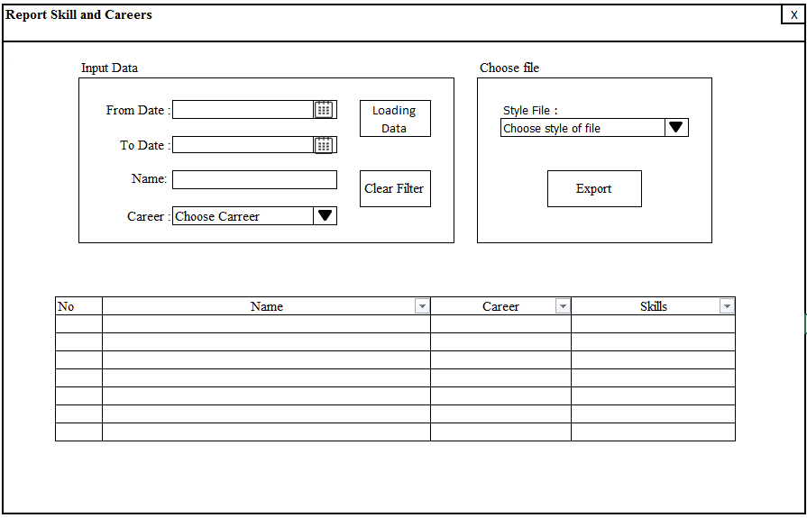

Description

|  |  |  |  |
| --- | --- | --- | --- |
| N o | Item | Type | Description |
| 1 | Txt_FromDate | Date | Nhập date từ ngày cần thống kê |
| 2 | Txt_ToDate | Date | Nhập date đến ngày cần thống kê |
| 3 | Cbb_Career | Combobox | Chọn vị trí tuyển dụng (ngành nghề) của ứng viên |
| 4 | Cbb_StyleFile | Combobox | Chọn loại file cần xuất. |
| 5 | Btn_LoadingData | Button | Thực hiện việc thống kê. |
| 6 | Btn_ClearFilter | Button | Thực hiện việc refresh thống kê. |
| 7 | Btn_Export | Button | Thực hiện xuất file. |
| 8 | Txt_Name | Text | Nhập tên ứng viên cần thống kê. |